Министерство промышленности и торговли Тверской области
Государственное бюджетное профессиональное
образовательное учреждение
«Тверской химико-технологический колледж»

Цикловая комиссия дисциплин профессионального цикла

МЕТОДИЧЕСКИЕ УКАЗАНИЯ
К ПРАКТИЧЕСКИМ РАБОТАМ

по учебной дисциплине
ОП.12. Процессы и аппараты

для специальности
19.02.03 Технология хлеба, кондитерских и макаронных изделий
базовой подготовки

Тверь, 2021
Рассмотрено  цикловой комиссией  дисциплин профессионального цикла  Протокол № _____  от «___»__________ 202__ г.  Председатель ЦК  __________ Н.В. Королева | Принято  Методическим советом  Протокол № _____  от «___»__________ 202__ г.  Зам. директора по УР  __________ Е.А. Гусева

Разработчик: Ряховская О.О., преподаватель

СОДЕРЖАНИЕ

1. Пояснительная записка | 3
2. Перечень практических работ | 6
3. Практические работы | 7
ПЗ № 1: Определение по справочным данным свойств жидкостей  в зависимости от условий. Расчет режимов движения жидкостей | 7
ПЗ № 2: Выбор насосов и компрессоров по каталогам и ГОСТам | 20
ПЗ № 3: Расчет размеров отстойника, подбор отстойника по ГОСТу.  Расчет, подбор и выбор фильтра, циклона или центрифуги по каталогу | 24
ПЗ № 4: Расчет частоты вращения мешалки и затрат на перемешивание | 38
ПЗ № 5: Расчет расхода теплоносителя и потерь тепла в окружающую среду | 41
ПЗ № 6: Тепловой расчет теплообменного аппарата | 44
ПЗ № 7: Расчет выпарной установки | 48
ПЗ № 8: Определение габаритных размеров массообменных аппаратов | 54
ПЗ № 9: Определение расхода вещества | 57
ПЗ № 10: Расчет состава отгоняемых паров  и основных размеров ректификационных аппаратов | 59
ПЗ № 11: Выбор и обоснование конструкции сушилки | 85
ПЗ № 12: Расчет оборудования для дробления и измельчения.  Подбор оборудования для измельчения твердых материалов по ГОСТу | 100
СПИСОК ЛИТЕРАТУРЫ | 108

1. Пояснительная записка

Методические указания к практическим работам по учебной дисциплине ОП.12 Процессы и аппараты предназначены для студентов специальности 19.02.03 Технология хлеба, кондитерских и макаронных изделий.
Цель методических указаний: оказание помощи студентам в выполнении практических работ по учебной дисциплине ОП.12 Процессы и аппараты.
Настоящие методические указания содержат практические работы, которые позволят студентам закрепить теорию по наиболее сложным разделам курса и направлены на формирование следующих компетенций:
ОК 1. Понимать сущность и социальную значимость своей будущей профессии, проявлять к ней устойчивый интерес.
ОК 2. Организовывать собственную деятельность, выбирать типовые методы и способы выполнения профессиональных задач, оценивать их эффективность и качество.
ОК 3. Принимать решения в стандартных и нестандартных ситуациях и нести за них ответственность.
ОК 4. Осуществлять поиск и использование информации, необходимой для эффективного выполнения профессиональных задач, профессионального и личностного развития.
ОК 5. Использовать информационно-коммуникационные технологии в профессиональной деятельности.
ОК 6. Работать в коллективе и команде, эффективно общаться с коллегами, руководством, потребителями.
ОК 7. Брать на себя ответственность за работу членов команды (подчиненных), результат выполнения заданий.
ОК 8. Самостоятельно определять задачи профессионального и личностного развития, заниматься самообразованием, осознанно планировать повышение квалификации.
ОК 9. Ориентироваться в условиях частой смены технологий в профессиональной деятельности.
ПК 1.1. Организовывать и производить приемку сырья.
ПК 1.2. Контролировать качество поступившего сырья.
ПК 1.3. Организовывать и осуществлять хранение сырья.
ПК 1.4. Организовывать и осуществлять подготовку сырья к переработке.
ПК 2.2. Организовывать и осуществлять технологический процесс изготовления полуфабрикатов при производстве хлеба и хлебобулочных изделий.
ПК 2.3. Организовывать и осуществлять технологический процесс производства хлеба и хлебобулочных изделий.
ПК 2.4. Обеспечивать эксплуатацию технологического оборудования хлебопекарного производства.
ПК 3.2. Организовывать и осуществлять технологический процесс производства сахаристых кондитерских изделий.
ПК 3.3. Организовывать и осуществлять технологический процесс производства мучных кондитерских изделий.
ПК 3.4. Обеспечивать эксплуатацию технологического оборудования при производстве кондитерских изделий.
ПК 4.2. Организовывать и осуществлять технологический процесс производства различных видов макаронных изделий.
ПК 4.3. Обеспечивать эксплуатацию технологического оборудования при производстве различных видов макаронных изделий.
ПК 6.1. Производить приготовление теста согласно производственным рецептурам.
ПК 6.3. Производить термическую обработку теста и отделку поверхности изделий.
В результате выполнения практических работ по дисциплине студенты должны уметь:
- читать, выбирать, изображать и описывать технологические схемы;
- выполнять материальные и энергетические расчеты процессов и аппаратов;
- выполнять расчеты характеристик и параметров конкретного вида оборудования;
- обосновывать выбор конструкции оборудования для конкретного производства;
- обосновывать целесообразность выбранных технологических схем;
- осуществлять подбор стандартного оборудования по каталогам и ГОСТам.
Практические занятия также ставят целью актуализацию и применение обучающимися следующего объема знаний:
- классификацию и физико-химические основы процессов химической технологии;
- характеристики основных процессов химической технологии: гидромеханических, механических, тепловых, массообменных;
- методику расчета материального и теплового балансов процессов и аппаратов;
- методы расчета и принципы выбора основного и вспомогательного технологического оборудования;
- типичные технологические системы химических производств и их аппаратурное оформление;
- основные типы, устройство и принцип действия основных машин и аппаратов химических производств;
- принципы выбора аппаратов с различными конструктивными особенностями.
Практические занятия по дисциплине должны проводиться в учебном кабинете процессов и аппаратов, имеющем следующий перечень оборудования:
- многофункциональный комплекс преподавателя;
- рабочие места обучающихся, оборудованные персональными компьютерами с доступом к сети Интернет;
- программное обеспечение общего и профессионального назначения;
- наглядные пособия;
- информационно-коммуникативные средства;
- экранно-звуковые пособия;
- комплект технической документации, в том числе паспорта на средства обучения, инструкции по их использованию и технике безопасности;
- библиотечный фонд;
- доступ к электронным учебным материалам по учебной дисциплине, имеющимся в свободном доступе в Интернете (электронным книгам, практикумам, тестам и др.).

2. Перечень практических работ

Наименование раздела, темы, практической работы | Количество часов
Раздел 1. Гидромеханические процессы и аппараты.
Тема 1.1. Общие вопросы прикладной гидромеханики.
ПЗ № 1: Определение по справочным данным свойств жидкостей в зависимости от условий. Расчет режимов движения жидкостей. | 2
Тема 1.2. Перемещение жидкостей и газов.
ПЗ № 2: Выбор насосов и компрессоров по каталогам и ГОСТам. | 2
Тема 1.3. Разделение жидких и газовых гетерогенных систем.
ПЗ № 3: Расчет размеров отстойника, подбор отстойника по ГОСТу. Расчет, подбор и выбор фильтра, циклона или центрифуги по каталогу. | 2
Тема 1.4. Перемешивание в жидких средах.
ПЗ № 4: Расчет частоты вращения мешалки и затрат на перемешивание. | 2
Раздел 2. Тепловые процессы и аппараты.
Тема 2.1. Основы теплопередачи.
ПЗ № 5: Расчет расхода теплоносителя и потерь тепла в окружающую среду. | 2
Тема 2.2. Источники энергии. Теплообменная аппаратура.
ПЗ № 6: Тепловой расчет теплообменного аппарата. | 2
Тема 2.3. Выпаривание растворов.
ПЗ № 7: Расчет выпарной установки. | 2
Раздел 3. Массообменные процессы и аппараты.
Тема 3.1. Общие сведения о массообменных процессах. Основы массопередачи.
ПЗ № 8: Определение габаритных размеров массообменных аппаратов. | 2
Тема 3.2. Абсорбция.
ПЗ № 9: Определение расхода вещества. | 2
Тема 3.3. Дистилляция и ректификация.
ПЗ № 10: Расчет состава отгоняемых паров и основных размеров ректификационных аппаратов. | 2
Тема 3.6. Сушка и кристаллизация.
ПЗ № 11: Выбор и обоснование конструкции сушилки. | 2
Раздел 4. Механические процессы и аппараты.
Тема 4.1. Измельчение твердых тел.
ПЗ № 12: Расчет оборудования для дробления и измельчения. Подбор оборудования для измельчения твердых материалов по ГОСТу. | 2
ВСЕГО: | 24

3. Практические работы

Раздел 1. Гидромеханические процессы и аппараты

Тема 1.1. Общие вопросы прикладной гидромеханики

ПЗ № 1: Определение по справочным данным свойств жидкостей
в зависимости от условий. Расчет режимов движения жидкостей

1. ПЛОТНОСТЬ И УДЕЛЬНЫЙ ОБЪЕМ
Задача 1.1
Определить плотности воды и нефти при t = 4°С, если известно, что 10 л воды при 4°С имеют массу m_{в} = 10 кг, а масса того же объема нефти равна m_{н} = 8,2 кг.
Решение.
Плотность воды при заданных условиях:
а плотность нефти:
Задача 1.2
Цистерна диаметром d = 3 м и длиной l = 6 м заполнена нефтью плотностью 850 кг/м³. Определить массу нефти в цистерне.
Решение.
Определим объем цистерны:
Тогда масса нефти в цистерне:
Задача 1.3
Определить плотность смеси жидкостей, имеющей следующий массовый состав: керосина – 30%, мазута – 70%, если плотность керосина ρ_{к} = 790 кг/м³, а мазута ρ_{м} = 900 кг/м³.
Решение.
Плотность смеси жидкостей будет равна:
причем масса керосина, по условию задачи, m_{к} = 0,3m_{см}, мазута m_{м} = 0,7m_{см}, а объемы составляющих смеcи
Тогда, плотность смеси
Задача 1.4
Как изменится плотность бензина, если температура окружающей среды повысится с 20 до 70°С. Принять плотность бензина при температуре 20°С равной 800 кг/м³.
Решение.
Плотность нефтепродуктов определяется по формуле Менделеева:
где ρ₂₀ – плотность бензина при t = 20°С; β_{t} – коэффициент температурного расширения, равный для нефтепродуктов 6·10⁻⁴ град.⁻¹
Тогда
Следовательно, изменение плотности бензина при повышении температуры с 20 до 70°C будет равно 776,7/800=0,97, т.е. плотность уменьшится на 3%.
Задача 1.5
Плотности морской воды, ртути и нефти равны, соответственно, 1030, 13600 и 800 кг/м³. Чему равны удельные объемы и относительные плотности этих жидкостей?
Решение.
Удельные объемы жидкостей:
Относительные плотности, соответственно:
Задача 1.6
Плотность первой жидкости равна 1000 кг/м³, второй – 800 кг/м³, а их смеси – 850 кг/м³. Определить отношение объемов жидкостей в смеси.
Решение.
Выразим плотность смеси жидкостей через плотности и объемы составляющих:
Отсюда отношение объемов V₁/V₂ жидкостей в смеси

2. СЖИМАЕМОСТЬ ЖИДКОСТЕЙ
Задача 2.1
При гидравлических испытаниях водопровода длиной L = 3 км и внутренним диаметром d = 500 мм необходимо повысить давление в нем до 10 МПа. Водопровод заполнен водой при атмосферном давлении. Какой объем воды необходимо дополнительно закачать в водопровод? Коэффициент объемного сжатия воды принять равным 5·10⁻¹⁰ Па⁻¹.
Решение.
Определяем объем водопровода:
Дополнительный объем воды, необходимый для подачи в водопровод, определим из формулы коэффициента объемного сжатия:
В этой формуле ΔV – изменение объема V, соответствующее изменению давления на величину Δp.
Объем воды, подвергаемый сжатию, V =V_{в} + ΔV. Тогда, дополнительный объем воды, который необходимо подать в водопровод для повышения в нем давления до 10 МПа, составит:
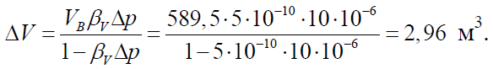
Задача 2.2
Определить изменение плотности воды при ее сжатии от р₁ = 105 Па до р₂ = 107 Па. Коэффициент объемного сжатия воды β_{V} принять равным 5·10⁻¹⁰ Па⁻¹.
Решение.
При сжатии воды ее объем V₁ уменьшается на ΔV, а масса остается неизменной.
Относительное изменение объема воды
где
Тогда
Задача 2.3
Как изменится коэффициент объемного сжатия воды с увеличением ее температуры от 0°С до 30°С, если известно, что модуль упругости воды при 0°C равен 1950 МПа, а при 30°C – 2150 МПа.
Решение.
Объемный модуль упругости – это величина, обратная коэффициенту объемного сжатия.
Следовательно, коэффициент объемного сжатия с увеличением температуры от 0°C до 30°С уменьшится на 10%.
Задача 2.4
На сколько изменится объем воды, находящейся в пластовой водонапорной системе, окружающей нефтяное месторождение, за счет упругого расширения при падении пластового давления на Δр = 9,8 МПа, если вода занимает площадь S = 105 га, средняя толщина пласта h = 10 м, пористость пласта m = 20%, коэффициент объемного сжатия воды β_{V} =4,28·10⁻¹⁰ Па⁻¹.
Решение.
Пористостью называется отношение объема пор к объему пласта.
Объем воды в поровом пространстве
Изменение объема воды найдем по формуле:
Задача 2.5
Стальная цилиндрическая емкость подвергается гидравлическому испытанию под избыточным давлением 2 МПа. Определить, какое количество воды дополнительно к первоначальному объему при атмосферном давлении необходимо подать насосом в емкость, если ее объем равен 10 м³. Деформацией стенок емкости пренебречь. Коэффициент объемного изотермического сжатия воды принять равным β_{V} =5·10⁻¹⁰ Па⁻¹.
Решение.
Дополнительный объем воды, который потребуется подать насосом в емкость, определим по формуле:
где V – общий объем воды, подвергаемый сжатию, т. е. начальный объем, равный сумме объемов емкости V_{Е} и дополнительного ΔV : V_{E} =V + ΔV.
Выразив отсюда ΔV, определим:
Задача 2.6
При атмосферном давлении отмерен V = 1 м³ воды. Какой объем займет это количество воды при избыточном давлении 2 МПа?
Решение.
Из формулы для коэффициента объемного сжатия находим:
Поскольку объем воды после сжатия V_{с} = V – ΔV, то
Таким образом, при повышении давления на 2 МПа объем воды уменьшился на 0,1%.

3. ТЕМПЕРАТУРНОЕ РАСШИРЕНИЕ ЖИДКОСТЕЙ
Задача 3.1
Определить, как изменится плотность воды, если нагреть ее от t₁ = 7°C до t₂ = 97°C. Коэффициент температурного расширения воды принять равным 4·10⁻⁴ град⁻¹.
Решение.
При нагревании воды ее объем увеличится на величину ΔV. Относительное изменение объема
Плотность воды ρ = m/V. Учитывая, что масса воды сохраняется неизменной, найдем:
Задача 3.2
В вертикальном цилиндрическом резервуаре диаметром d=4 м хранится 100 т нефти, плотность которой при t = 0°C составляет ρ =850 кг/м³. Определить изменение уровня нефти в резервуаре при повышении температуры нефти от 0 до 30°С. Коэффициент температурного расширения нефти принять равным β_{t} =7,2·10⁻⁴ град⁻¹.
Решение.
Объем, занимаемый нефтью при t = 0°C:
Изменение объема при повышении температуры на 30°С:
Тогда, повышение нефти в резервуаре:
Задача 3.3
Для аккумулирования дополнительного объема воды, получаемого при изменении температуры, к системе водяного отопления в верхней ее точке присоединяют расширительный резервуар, сообщающийся с атмосферой. Определить объем расширительного резервуара V_{р} с двукратным запасом по объему. Температура воды в системе из-за перерывов работы топки может меняться от 70 до 95°С. Объем воды в системе V = 1 м³. Коэффициент температурного расширения воды принять равным 6·10⁻⁴ град⁻¹.
Решение.
Минимальный объем расширительного резервуара равен изменению объема воды при повышении ее температуры на 25°С. Изменение объема найдем по формуле для коэффициента температурного расширения, показывающего относительное изменение объема воды при изменении температуры на 1 градус:
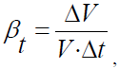
где ΔV – изменение объема воды при изменении температуры на величину Δt.
Тогда необходимый объем резервуара
Задача 3.4
На сколько увеличится объем воды, спирта и нефти при нагревании их от 20 до 30°С?
Решение.
Увеличение начального объема жидкости с повышением температуры определим по формуле коэффициента температурного расширения
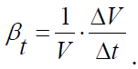
Коэффициенты температурного расширения:
воды β_{20°} = 0,00015°С⁻¹;
спирта β_{20°} = 0,00110°С⁻¹;
нефти β_{20°} = 0,00060°С⁻¹.
Тогда, для воды относительное изменение объема составит
для спирта
а для нефти
Таким образом, нагревание жидкостей от 20 до 30°С приводит к увеличению их объемов: воды на 0,15%, спирта на 1,1%, нефти на 0,6%.
Задача 3.5
Определить коэффициент температурного расширения жидкости, если при нагревании от 20 до 70°С плотность ее уменьшилась от 1260 до 1235 кг/м³.
Решение.
Коэффициент температурного расширения жидкости найдем по формуле:
где
m – масса жидкости, ρ₁ и ρ₂ – ее начальная и конечная плотности.
Тогда
Задача 3.6
В отопительный котел поступает объем воды V = 50 м³ при температуре 70°С. Какой объем воды V₁ будет выходить из котла при нагреве ее до температуры 90°С? Коэффициент температурного расширения воды принять равным β_{t} = 6·10⁻⁴ град⁻¹.
Решение.
Из формулы для коэффициента температурного расширения определим:
Подставив в эту формулу исходные данные, найдем:
а объем воды, выходящий из котла,
Задача 3.7
Предельная высота уровня мазута в вертикальной цилиндрической цистерне равна h₀ = 10 м при температуре 0°С. Определить, до какого уровня можно заполнить цистерну, если ожидается повышение температуры окружающей среды до 35°С. Расширением цистерны пренебречь, коэффициент температурного расширения мазута принять равным β_{t} = 0,001 град⁻¹.
Решение.
Предельный объем цистерны
где d – диаметр цистерны.
Допустимый объем заполнения цистерны до температурного расширения
где h∂ – допустимый уровень заполнения цистерны до температурного расширения. Незаполненный объем цистерны, соответствующий увеличению объема мазута в результате температурного расширения
где Δh – высота, на которую поднимется уровень мазута в результате температурного расширения.
Из формулы для коэффициента температурного расширения жидкости найдем:
или
причем Δh = h₀ – h∂.
Тогда
Отсюда

4. ВЯЗКОСТЬ ЖИДКОСТЕЙ
Задача 4.1
Определить коэффициент кинематической вязкости нефти, если известно, что при температуре t = 40°С ее коэффициент динамической вязкости μ =0,5 кг/(м·с), а плотность ρ =920 кг/м³.
Решение.
Коэффициент кинематической вязкости ν представляет собой отношение коэффициента динамической вязкости μ жидкости к ее плотности:

Задача 4.2
Определить коэффициент динамической вязкости нефти с условной вязкостью 5°ВУ, если плотность нефти равна 830 кг/м³.
Решение.
Коэффициент кинематической вязкости по условной вязкости, заданной в градусах Энглера (°ВУ), вычисляется по формуле:
Тогда коэффициент динамической вязкости нефти
Задача 4.3
Определить кинематическую вязкость воды при температуре 40°С.
Решение.
Кинематическая вязкость воды в зависимости от температуры может быть определена по эмпирической формуле Пуазейля:
где t – температура в °С.
Тогда при t = 40°С
Задача 4.4
Определить кинематический коэффициент вязкости жидкости, если сила трения Т = 12·10⁻⁴ Н на поверхности S = 0,06 м² создает скорость деформации ∂u / ∂y =1.
Решение.
Касательное напряжение на поверхности S
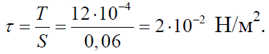
Поскольку для ньютоновской жидкости τ = μ (∂u / ∂y), а градиент скорости ∂u / ∂y =1, то μ = 2·10⁻⁵ Па·с.
Кинематический коэффициент вязкости

Задача 4.5
Для большинства жидкостей зависимость динамического коэффициента вязкости μ от абсолютной температуры Т можно представить эмпирической формулой вида:
где коэффициенты В и b для данной жидкости имеют постоянное значение и определяются экспериментально. Установлено, что при t₁ =15°С динамический коэффициент нефти μ₁ = 0,187 Па·с, а при t₂ = 30°С μ₂ = 0,0312 Па·с.
Определить константы В и b и вычислить значение μ для этой нефти при t = 25°С.
Решение.
Вязкости нефти при температурах t₁ и t₂ соответственно:
Разделив первую из этих зависимостей на вторую, получим:
Прологарифмировав полученное выражение, будем иметь:
Откуда
Поскольку , то, подставив сюда полученное выражение для b, запишем:
Подставим в полученные формулы численные значения вязкостей и температур и определим константы В и b для нефти:
Тогда динамическая вязкость этой нефти при температуре 25°С
Задача 4.6
Определить силу трения и касательное напряжение на площадке a·b = 10·10 см при разности скоростей между соседними слоями воды толщиной ∂y =0,25 мм, равной ∂u = 3·10⁻⁴ м/мин. Динамическую вязкость μ принять равной 17,92·10⁻⁴ Па·с.
Решение.
Найдем градиент скорости в направлении y :
Определим силу трения между слоями по формуле Ньютона:
Вычислим касательное напряжение:

Тема 1.2. Перемещение жидкостей и газов

ПЗ № 2: Выбор насосов и компрессоров по каталогам и ГОСТам

Теория к работе
Основными задачами при расчете насосов являются определение необходимого напора, создаваемого насосом, и мощности двигателя при заданном расходе жидкости. Насосы выбираются по каталогам или стандартам с учетом указанных параметров.
Напор определяется по формуле
Н = (р₁ – р₂)/ρg + h_{г} + h_{п}
где Н – напор насоса, м; р₁ – давление в аппарате на всасывании; р₂ – давление в аппарате на нагнетании; h_{г} – геометрическая высота подъема жидкости; h_{п} – потери напора во всасывающей и нагнетательной линиях.
Полезная мощность, затрачиваемая на перемещение жидкости
N_{п} = (ρgHQ)/1000, кВт
Мощность на выходном валу
N = N_{п/}η_{н}η_{п}
где η_{н} – КПД насоса; η_{п} – КПД передачи от электродвигателя к насосу.
КПД насоса η_{н} = η₀η_{г}η_{м}
Здесь η₀ – объемный КПД, учитывающий перетекание жидкости из зоны большого давления в зону малого давления (для крупных центробежных насосов 0,96 – 0,98, для средних и малых насосов – 0,85 – 0,95); η_{г} – гидравлический КПД, учитывающий гидравлическое трение и вихреобразование (0,85-0,96); η_{м} – механический КПД, учитывающий механическое трение в подшипниках и уплотнениях (0,92 – 0,96).
КПД передачи зависит от наличия редуктора, при его отсутствии он равен 1, при наличии – 0,93 – 0,98. Зная Q, Н и N, можно по каталогам подобрать необходимый насос.
Мощность, потребляемая двигателем от сети N_{дв} больше номинальной вследствие потерь энергии в самом двигателе:
N_{дв} = N/η_{дв}
где η_{дв} – КПД электродвигателя, который ориентировочно принимается в зависимости от номинальной мощности N:
N, кВт | 0,4 – 1,0 | 1,0 – 3,0 | 3,0 – 10 | 10 – 30 | 30 – 100 | 100 – 200
η_{дв} | 0,7 – 0,78 | 0,78 – 0,83 | 0,83 – 0,87 | 0,87 – 0,9 | 0,9 – 0,92 | 0,92 – 0,94
Двигатель к насосу устанавливается несколько большей мощности, чем потребляемая, с запасом на возможные перегрузки:
N_{уст} = β N_{дв}
Коэффициент запаса берется в зависимости от величины N_{дв}:
N_{дв}, кВт | <1,0 | 1,0 – 5,0 | 5,0 – 50 | >50
β | 2,0 – 1,5 | 1,5 – 1,2 | 1,2 – 1,15 | 1,1
Разрабатывая технологическую схему, необходимо учитывать, что высота всасывания насосов не может быть больше следующей величины:
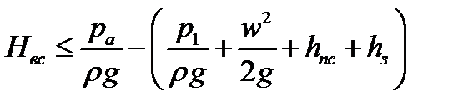
где р_{а} – атмосферное давление; р₁ – давление насыщенного пара перекачиваемой жидкости при рабочей температуре; w_{вс} – скорость жидкости во всасывающем трубопроводе; h_{пс} – потери напора во всасывающем трубопроводе; h_{з} -запас напора для исключения кавитации.
Для центробежных насосов
h_{з} = 0,3(Qn²)^{2/3},
где n – частота вращения вала, с⁻¹.
Для поршневых насосов
h_{з} =1,2(lf₁ω²r)/gf₂
где l – высота столба жидкости во всасывающем трубопроводе, отсчитываемая от поверхности жидкости в емкости; f₁,f₂ – площадь сечения поршня и трубопровода соответственно; ω – угловая скорость вращения кривошипа, рад/с; r – радиус кривошипа.
Задание
Подобрать центробежный насос для подачи 0,002 м³/с 10%-ного раствора NaОН из емкости, находящейся под атмосферным давлением, в аппарат, работающий под избыточным давлением 0,1 МПа. Температура раствора 40°С; геометрическая высота подъема раствора 15 м. Длина трубопровода на линии всасывания 3 м, на линии нагнетания 20 м. На линии всасывания установлен один вентиль, на линии нагнетания – один вентиль и дроссельная заслонка, имеются также два колена под прямым углом.
Решение:
Выбор диаметра трубопровода.
Примем скорость раствора во всасывающем и нагнетательном трубопроводах одинаковой, равной 2 м/с. Тогда диаметр трубопровода
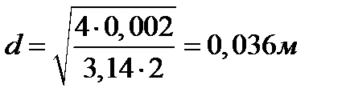
Принимаем трубопровод из стали Х18Н10Т диаметром 45 х 3,5 мм и уточняем скорость раствора
w = (4∙0,002)/3,14∙0,038² = 1,76 м/с
Определение коэффициента трения.
Плотность 10%-ного раствора №ОН – 1100 кг/м³; его вязкость -1,16 10⁻³ Па с. Тогда
Re = (1,76∙0,038∙1100)/0,00116 = 63420
Режим турбулентный. Примем абсолютную шероховатость труб 0,2 мм и тогда
ε = е/d = 0,2/38 = 0,0526.
Определим коэффициент трения
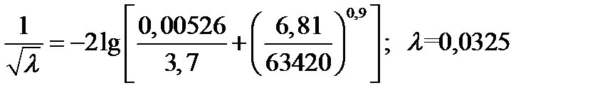
Определим сумму потерь на местные сопротивления.
На всасывающей линии:
вход в трубу ζ= 0,5;
вентиль (для d = 20 мм ζ = 8,0; для d = 40 мм ζ = 4,9);
интерполируя на диаметр 38 мм, получим ζ = 5,2;
Σζ_{вс} = 0,5+ 5,2 = 5,7.
На нагнетательной линии:
выход из трубы ζ = 1;
вентиль ζ = 5,2;
дроссельная заслонка ζ = 0,9;
колено под прямым углом ζ = 1,6;
Σζ_{наг} = 1+5,2+ 0,9 +2∙1,6= 10,3.
Определим потери напора.
Во всасываюшей линии:
h_{п вс} = [(0,0325∙3)/0,038 + 5,7]1,76²/2∙9,81 = 1,3 м
В нагнетательной линии:
h_{п наг} = [(0,0325∙20)/0,038 + 10,3]1,76²/2∙9,81 = 4,33 м.
Общие потери напора:
h_{п} = 1,3 +4,33 = 5,63 м.
Подбор насоса.
Определяем полный напор, развиваемый насосом
Н = 100000/(1100∙9,81) + 15 + 5,63 = 29,9 м.
Полезная мощность насоса
N_{п} = (0,002∙29,9∙9,81∙1100)/1000 = 645 Вт = 0,645 кВт.
Принимая η_{п} = 1 и η_{н} = 0,6, определим мощность на валу двигателя
N_{дв} = 0,645/(1∙0,6) = 1,075 кВт.
Мощность, потребляемая двигателем от сети при η_{дв} = 0,8
N = 1,075/0,8 = 1,34 кВт.
Принимая коэффициент запаса мощности β = 1,5, определяем установочную мощность электродвигателя
N_{уст} = 1,5∙1,34 = 2,01 кВт.
Подбираем центробежный насос марки Х8/30 с характеристиками:
производительность – 2,4∙10⁻³ м³/с;
создаваемый напор – 30 м;
КПД насоса – 0,5.
Подбираем к насосу электродвигатель 4А100S2 номинальной мощностью 4 кВт, η_{дв} = 0.83, частота вращения вала 48,3 с⁻¹.
Рассчитаем предельную высоту всасывания. Определим запас напора, необходимый для исключения кавитации. Для центробежного насоса
h_{з} =0,3(0,002∙48,3²)^{2/3} = 0,84 м.
Давление насыщенного пара при температуре 40°С равно 7380 Па. Примем атмосферное давление равным 100 000 Па, а диаметр патрубка насоса равным диаметру трубопровода. Тогда
h_{вс} = 100000/(1100∙9,81) – (7380/1100∙9,81 + 1,76²/2∙9,81 + 1,3 + 0,84) = 6,3м.
Таким образом, центробежный насос можно расположить над уровнем раствора в емкости не выше чем на 6,3 м.
Подбор машин для сжатия газов (компрессоров, газодувок, вентиляторов и т.д.) осуществляется аналогично подбору насосов по каталогам при заданном напоре и производительности.

Тема 1.3. Разделение жидких и газовых гетерогенных систем

ПЗ № 3: Расчет размеров отстойника, подбор отстойника по ГОСТу.
Расчет, подбор и выбор фильтра, циклона или центрифуги по каталогу

1. РАСЧЕТ ОТСТОЙНИКА

Первичное отстаивание
Рассчитывается необходимый эффект осветления в отстойниках Э:
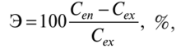
где С_{е} – начальная концентрация взвешенных веществ в сточной воде, поступающих в отстойник, мг/л; С_{ех} – допустимая конечная концентрация взвешенных веществ в осветленной воде, мг/л.
По таблице 3.1 в зависимости от расхода сточных вод и необходимого эффекта осветления выбирается конструктивный тип отстойников.
Горизонтальные отстойники
1. Определяется значение гидравлической крупности w₀:
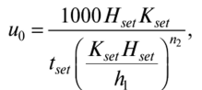
где H_{set} – глубина проточной части в отстойнике, м (таблица 3.2); K_{set} – коэффициент использования объема проточной части отстойника (см. таблицу 3.3); t_{se} – продолжительность отстаивания; для городских сточных вод эту величину допускается принимать по таблице 3.3; h – глубина слоя, равная 0,5 м; n₂ – показатель степени; для городских сточных вод его следует определять по рисунку 3.1.

Таблица 3.1 – Производительность и эффект осветления в различных типах
отстойников
Отстойники | Производительность очистной станции, тыс. м³/сут | Эффект осветления, %
Горизонтальные | 15-100 | 50-60
Вертикальные | До 20 | 40
С нисходяще-восходящим потоком | 2-20 | 60-65
Радиальные | Свыше 20 | 50-55
С вращающимся сборно-распределительным устройством | Свыше 20 | 80
Тонкослойные | - | 65

Таблица 3.2 – Расчетные параметры первичных отстойников
Отстойник | Коэффициент использования объема K_{sel} | Рабочая глубина отстойной части H_{seh}, м | Ширина  B_{seh}, м | Скорость рабочего потока v_{w}, мм/с | Уклон днища к иловому приямку
Горизонтальный | 0,5 | 1,5 | 2/4-2,5 Н_{ш} | 5-10 | 0,005-0,05
Радиальный | 0,45 | 1,5-5 | - | 5-10 | 0,005-  0,05
Вертикальный | 0,35 | 2,7-3,8 | - | - | -
С вращающимся сборно-распределительным устройством | 0,85 | 0,001Tj |  |  | 0,05
С нисходяще-восходящим потоком | 0,65 | 2,7-3,8 | - | 2-3wq | -
С тонкослойными блоками:  - противоточная (прямоточная) схема работы | 0,5-0,7 | 0,025-0,2 | 2-6 | - | -
- перекрестная схема работы | 0,8 | 0,025-0,2 | 1,5 | - | 0,005
Примечания:
1. Коэффициент K_{se}, определяет гидравлическую эффективность отстойника и зависит от конструкции водораспределительных и водосборных устройств; указывается организацией-разработчиком.
2. Величину турбулентной составляющей v_{tb} (мм/с) в зависимости от скорости рабочего потока v_{w} (мм/с) надо определять по таблице 3.4.

Таблица 3.3 – Продолжительность отстаивания воды в зависимости
от эффекта ее осветления
Эффект  осветления,  % | Продолжительность отстаивания t_{sel} (с) в слое А = 500 мм при концентрации взвешенных веществ, мг/л
Эффект  осветления,  % | 200 | 300 | 400
20 | 600 | 540 | 480
30 | 960 | 900 | 840
40 | 1440 | 1200 | 1080
50 | 2160 | 1800 | 1500
60 | 7200 | 3600 | 2700
70 | - | - | 7200

Таблица 4.4 – Турбулентная составляющая в зависимости от скорости
рабочего потока
Скорость рабочего потока v_{w}, мм/с | 5 | 10 | 15
Турбулентная составляющая v_{lb}, мм/с | 0 | 0,05 | 0,1
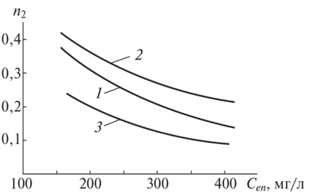
Рисунок 3.1 – Зависимость показателя степени п₂ от исходной концентрации взвешенных веществ в городских сточных водах С_{еп} при эффекте отстаивания: 1 – при Э = 50%;
2 – при Э = 60%; 3 – при Э = 70%

Если температура сточной воды в производственных условиях отличается от 20°С, то в формулу (4.2) вводится поправка:
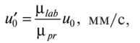
где μ_{lab} – вязкость воды в лабораторных условиях; μ_{pr} – вязкость воды при температуре t.
2. Рассчитывается суммарная ширина всех отделений отстойника:
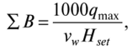
где q_{max} – максимальный секундный расход сточной воды, м³/с; v_{w} – скорость рабочего потока, мм/с (см. таблицу 3.2).
3. Согласно таблице 3.3 принимается ширина одного отделения отстойника B_{seh} м (в пределах 2H_{set}-5H_{sel}). Рекомендуется выбрать ширину отделения, кратную 3 м. В таблице 3.5 приведены основные параметры типовых первичных горизонтальных отстойников.
Определяется число отделений отстойника п (должно быть не менее двух):
4. Проверяется скорость рабочего потока v_{w}:
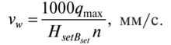
Скорость должна быть в пределах, указанных в таблице 3.3. Если это условие не соблюдается, изменяют величину H_{seh} а скорость рабочего потока пересчитывают.

Таблица 3.5 – Основные параметры типовых первичных
горизонтальных отстойников
Номер  типового  проекта | Размеры отделения, м |  |  | Число отделений в типовой компоновке | Расчетный объем отстойника, м³ | Пропускная способность, м³/ч, при времени отстаивания 1,5 ч
Номер  типового  проекта | ширина | длина | глубина  зоны  отстаивания | Число отделений в типовой компоновке | Расчетный объем отстойника, м³ | Пропускная способность, м³/ч, при времени отстаивания 1,5 ч
902-2-305 | 6 | 24 | 3,15 | 4 | 1740 | 1160
902-2-304 | 6 | 24 | 3,15 | 6 | 2610 | 1740
902-2-240 | 9 | 30 | 3,1 | 4 | 3200 | 2130
902-2-241 | 9 | 30 | 3,1 | 6 | 4800 | 3200
902-2-242 | 9 | 30 | 3,1 | 8 | 6400 | 4260

5. Определяется длина отстойника L_{set}:
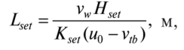
где v_{w} – скорость турбулентной составляющей, мм/с (берется из таблицы 3.4).
6. Рассчитывается полная строительная высота отстойника на выходе Н:
где H₁ – высота борта над слоем воды, равная 0,3-0,5 м; Н₂ – высота нейтрального слоя (от дна на выходе), равная 0,3 м.
7. Определяется количество осадка Q_{mud}, выделяемого при отстаивании за сутки:
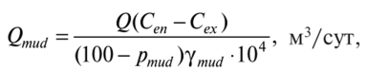
где Q – суточный расход сточных вод, м³/сут; p_{mud} – влажность осадка, равная 94-96%; y_{mud} – плотность осадка, равная 1 г/см³.
8. Определяется вместимость приямка одного отстойника для сбора осадка W_{mud}:
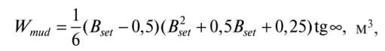
где а – угол наклона стенок приямка, равный 50-55°.
9. Определяется период между выгрузками осадка из отстойника Г:
Рассчитанное значение Т должно быть: при удалении осадка под гидростатическим давлением – не более 48 ч, при удалении осадка механическим способом – не более 8 ч.
Вертикальные отстойники
1. По формуле (4.2) определяется значение гидравлической крупности.
2. Принимается количество отделений отстойников п (не менее двух).
3. Рассчитывается диаметр центральной трубы d_{en}:
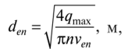
где q_{max} – максимальный секундный расход сточных вод, м³/с; v_{en} – скорость движения рабочего потока в центральной трубе – не менее 0,03 м/с.
Диаметр d_{en} округляется до сортаментного значения.
4. Определяется диаметр отстойника D_{set}:
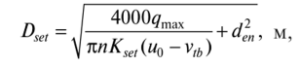
где v_{tb} – скорость турбулентной составляющей, мм/с (принимается по таблице 3.4).
По рассчитанному диаметру определяется типовой отстойник или проектируется индивидуальный. В таблице 3.6 приведены параметры типовых вертикальных первичных отстойников.

Таблица 3.6 – Основные параметры типовых вертикальных первичных отстойников
с впуском воды через центральную трубу
Номер  типового  проекта | Материал | Диаметр,  м | Строительная высота, м |  | Пропускная способность, м³/ч, при времени отстаивания 1,5 ч
Номер  типового  проекта | Материал | Диаметр,  м | цилиндрической  части | конической  части | Пропускная способность, м³/ч, при времени отстаивания 1,5 ч
902-2-19 | Монолитный  железобетон | 4 | 4,0 | 1,8 | 31
902-2-20 | Монолитный  железобетон | 6 | 4,1 | 2,8 | 69,5
902-2-165 | Сборный  железобетон | 6 | 4,2 | 3,3 | 69,5
902-2-166 | Сборный  железобетон | 9 | 4,2 | 5,1 | 156,5

5. Рассчитывается диаметр раструба d_{p} и отражательного щита d_{m}:
6. Рассчитывается высота щели между низом центральной трубы и поверхностью отражательного щита Н.
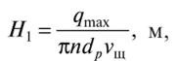
где v_{щ} – скорость движения в щели, равная 0,02 м/с.
7. Определяется общая высота цилиндрической части отстойника Н_{ц}
где H₂ – высота нейтрального слоя между низом отражательного щита и слоем осадка, равная 0,3 м; H₃ – высота борта отстойника, равная 0,5 м.
8. Рассчитывается высота конусной части отстойника Н_{к}:
где α – угол наклона конического днища, равный 50-60°.
9. Рассчитывается общая высота отстойника Н:
10. По формуле (4.8) определяется суточное количество осадка, задерживаемое в отстойниках Q_{mud}.
Вертикальные отстойники с нисходяще-восходящим потоком
1. По формуле (4.2) находится значение гидравлической крупности.
2. Принимается стандартный диаметр отстойника D_{seh}, равный 4, 6 или 9 м, затем рассчитывается количество отделений отстойников п:
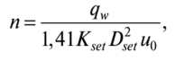
где q_{w} – часовой расход сточных вод, м³/ч.
Количество отделений отстойника п должно быть не менее двух.
3. Определяются диаметр D_{n} и высота кольцевой перегородки Н_{п}:
4. Определяется общая высота цилиндрической части отстойника H_{ц}:
где Н₂ – высота нейтрального слоя между низом отражательного щита и слоем осадка, равная 0,3 м; Н₃ – высота борта отстойника, равная 0,5 м.
5. По формуле (4.16) рассчитывается высота конусной части отстойника Н_{к}.
6. По формуле (4.17) рассчитывается общая высота отстойника Н.
7. По формуле (4.8) определяется суточное количество осадка, задерживаемого в отстойниках Q_{mud}.
Радиальные отстойники
1. По формуле (4.2) определяется значение гидравлической крупности и₀.
2. Количество отделений отстойников принимается равным п, но не менее двух. Затем определяется диаметр отстойника D_{set}:
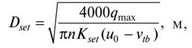
где v_{tb} – скорость турбулентной составляющей, мм/с (выбирается из таблицы 3.4).
По рассчитанному диаметру определяется типовой отстойник (таблица 3.7) или проектируется индивидуальный.

Таблица 3.7 – Унифицированные размеры первичных радиальных отстойников
из сборного железобетона
Диаметр,  м | Глубина зоны отстаивания, м | Расчетный объем зоны, м |  | Пропускная способность, м/ч, при времени отстаивания 1,5 ч
Диаметр,  м | Глубина зоны отстаивания, м | осадка | отстойной | Пропускная способность, м/ч, при времени отстаивания 1,5 ч
18 | 3,1 | 120 | 788 | 550
24 | 3,1 | 210 | 1400 | 930
30 | 3,1 | 340 | 2190 | 1460
40 | 3,65 | 710 | 4580 | 3054
50 | 4,7 | 1180 | 9220 | 6150
54 | 5,7 | 1370 | 10 500 | 7000

3. Рассчитывается скорость на середине радиуса отстойника v:
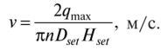
Скорость должна быть не больше значений, указанных в таблице 3.3. В противном случае принимается другое количество отделений отстойников.
4. По формуле (4.7) определяется общая высота отстойника Н.
5. По формуле (4.8) определяется количество осадка, улавливаемого за сутки Q_{mud}.
Отстойники с вращающимся сборно-распределительным устройством
1. По формуле (4.2) определяется значение гидравлической крупности.
2. Количество отделений отстойников принимается равным п, но не менее двух.
3. По формуле (4.21) определяется диаметр отстойника D_{set}, который округляется до наибольшего целого значения, или используется диаметр типового отстойника – 18 или 24 м.
4. Определяется производительность одного отделения отстойника:
где d_{en} – диаметр впускного устройства, равный 1 м.
5. Определяется период вращения водораспределительного устройства Т:
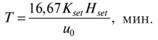
6. Рассчитывается радиус водораспределительного лотка R_{n}:
где b₃ – зазор между стенкой и фермой, равный 0,1-0,15 м.
7. Рассчитывается ширина водораспределительного лотка В_{р}:
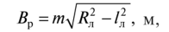
где m = 1/11 или 1/12 – удаление расчетного створа лотка от центра отстойника, м.
8. Рассчитывается высота водослива h_{сб}:
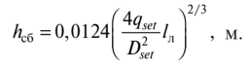
9. По формуле (4.7) определяется общая высота отстойника Н.
10. По формуле (4.8) определяется количество осадка, улавливаемого за сутки Q_{mud}.

2. РАСЧЕТ ЦИКЛОНА
Принцип работы циклона
Широкое применение для сухой очистки газов от пыли получили циклоны различных типов. В настоящее время применяется около двадцати типов циклонов. Сравнительные испытания циклонов различного типа показали, что для промышленного применения они могут быть ограничены в большинстве случаев цилиндрическими и коническими циклонами НИИОГАЗ (научно-исследовательский институт по промышленной и санитарной очистке газов).
Наиболее часто применяются цилиндрические циклоны марок ЦН-11, ЦН-15, ЦН-24, конические СК ЦН-34, СК ЦН-34М, СДК ЦН-33, конструктивные схемы которых представлены на рисунке 3.2. Геометрические размеры цилиндрических и конических циклонов указываются в долях от внутреннего диаметра.

Рисунок 3.2 – Конструктивные схемы циклонов

Газовый поток вводится в циклон через патрубок по касательной к внутренней поверхности корпуса и совершает вращательно-поступательное движение вдоль корпуса к бункеру. На частицу пыли действуют – сила тяжести, сила сопротивления среды, центробежная сила. Центробежная сила направлена по радиусу к стенкам циклона и определяется по формуле:
где d – диаметр частиц, W_{ТГ} – тангенциальная составляющая скорости газа; R – радиус циклона, ρ₄ – плотность частиц пыли, ρ_{г} – плотность газа.
Эффективность циклона выше, чем больше диаметр частиц пыли, ее удельный вес, скорость вращения газового потока и чем меньше диаметр циклона. Под действием центробежной силы частицы пыли образуют на стенках циклона пылевой слой, который постепенно опускается в бункер. Отделение частиц пыли от газа, попавшего в бункер, происходит при повороте газового потока в бункера. Освободившись от пыли, газовый поток образует вихрь и выходит через выходную трубу. Циклоны не применяются для очистки влажных газов и взрывоопасных сред.
Циклоны НИИОГАЗ подразделяются на высокоэффективные и высокопроизводительные. Циклоны СДК ЦН-33, СК ЦН-34, ЦН-11 относятся к высокоэффективным циклонам. При диаметрах менее 1 м они обеспечивают степень очистки 0,85-0,95 при улавливании частиц диаметром более 5 мкм. Циклоны типа ЦН-24 относятся к высокопроизводительным, они могут надежно и без забивания работать при высокой входной запыленности. Циклоны типа ЦН-15 занимают среднее положение и обеспечивают несколько меньшую степень очистки, чем циклоны ЦН-11, но обладают большей надежностью при работе в условиях повышенной запыленности.
При выборе и расчете циклонов необходимо учитывать свойства пыли – абразивность и слипаемость. Для уменьшения абразивного износа следует выбирать циклоны, исходя из наименьших значений скорости газа. При улавливании сильно слипающейся пыли не рекомендуется применять циклоны малого диаметра (менее 0,8 м), которые склонны к залипанию. Так для очистки газов от сажи применяются конические циклоны серии СК, которые обладают высокой эффективностью за счет более высоко гидравлического сопротивления
Расчет циклонов
Расчет циклонов ведут методом последовательных приближений.
Таблица 3.8 – Параметры, определяющие эффективность циклонов
ω_{оп} – скорость движения газа в циклоне, м/с, d^{т}_{оп} – диаметр частиц освящаемых с эффективностью 50%, мкм, lgδ^{T}_{η –} стандартное отклонение функции распределения парциальных коэффициентов очистки.
Расчет начинают с циклона, для которого диаметр частиц пыли должен быть ориентировочно d_{м} > 2d^{T}₅₀. d_{м} – медианный размер частиц, который представляет такой размер, при котором количество частиц крупнее d_{м}, равно количеству частиц мельче d_{м}.
Диаметр циклона вычисляется по формуле:
где Q – количество очищаемого газа, м3/с.
Полученное значение диаметра D округляется до ближайшего типового значения внутреннего диаметра циклона D_{ц} (таблица 3.9).

Таблица 3.9 – Типовые значения внутреннего диаметра циклона

По выбранному диаметру циклона находится действительная скорость движения газа в циклоне:
Действительная скорость в циклоне не должна отклоняться от оптимальной более, чем на 15%
При отклонении более чем 15% выбирают другой тип циклона.
Параметр d₅₀ определяют следующим образом. d₅₀ – диаметр частиц реально осаждаемых с эффективностью 50% при рабочих условиях. Величина d₅₀ определяется по формуле:
Значение d^{T}₅₀ соответствует следующим параметрам работы циклона:
С учетом этих значений формула (3) принимает вид:
Полученное значение d₅₀ должно быть меньше d_{м} (заданного). Если это не выполняется, то необходимо выбрать другой циклон с меньшим значением d^{Т}₅₀.
Расчет параметра X ведут по формуле:
По величине параметра X определяют значение нормальной функции распределения Ф(Х). Ф(Х) – это полный коэффициент очистки газа, выраженный в долях.
Эффективность очистки газа в циклоне (η) определяется:
Полученное значение сопоставляют с требуемым. Если η окажется меньше требуемого, то необходимо выбрать другой тип циклона с меньшим значением ω_{оп} и d^{T}₅₀.
Определение коэффициента гидравлического сопротивления циклона:
где K₁ – поправочный коэффициент на диаметр циклона (таблица 3.10), K₂ – поправочный коэффициент на запыленность газа (таблица 3.11), ξ₅₀₀ – коэффициент гидравлического сопротивления одиночного циклона диаметром 500 мм (таблица 3.12).

Таблица 3.10 – Поправочный коэффициент K₁

Таблица 3.11 – Поправочный коэффициент K₂

Таблица 3.12 – Коэффициент гидравлического сопротивления ξ₅₀₀

Вычисление гидравлического сопротивления циклона производят по формуле
где ρ – плотность газа, кг/м³; w_{Р} – скорость газа в циклоне, м/с.
Расчет мощности привода подачи газа
Величина гидравлического сопротивления и объемный расход (Q) очищаемого газа определяют мощность N привода устройства для подачи газа к циклону:
где K_{з} – коэффициент запаса мощности (1,2); η_{M} – КПД передачи мощности от электродвигателя к вентилятору (0,7-0,8); η_{В} – КПД вентилятора (0,8).
Определение концентрации пыли на выходе из циклона:
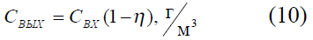
Задание
По своему варианту рассчитать циклон для заданного источника выделения пыли. Начертить циклон с указанием размеров.
Обозначения, принятые в таблице 3.13:

Таблица 3.13 – Исходные данные для расчета циклона
Тема 1.4. Перемешивание в жидких средах

ПЗ № 4: Расчет частоты вращения мешалки и затрат на перемешивание

Для расчета обычно задают: рабочий объем V, диаметр D, высоту Н аппарата и его рабочие параметры (р – рабочее давление, t – температура, c – концентрация распределяемой среды); фазовое состояние перемешиваемой среды и ее физико-механические свойства (ρ – плотность, μ_{с} – динамическая вязкость), а также ее состав по жидкой или твердой фазе.
Порядок расчета
1. В зависимости от назначения процесса перемешивания, вязкости среды (μ) и ее фазового состояния выбирают тип перемешивающего устройства и его окружную скорость w (м/с) по таблице 4.1.

Таблица 4.1 – Рекомендации по использовании основных типов мешалок
Тип мешалок | Объем жидкости, перемешиваемой одной мешалкой, V, м³ | Содержание твердой фазы при суспензировании, % | Динамическая вязкость перемешиваемой жидкости μ_{с}, Па∙с | Окружная скорость мешалки w, м/с | Частота вращения мешалки n, об/с
Лопастные Пропеллерные  Турбинные: открытые закрытые Специальные | до 1,5  до 4,0  до 10,0  до 20,0  до 20,0 | до 5  до 10  до 60  до 60 и более до 75 | до 0,01  0,5-3 до 0,06  0,1-4 до 10  до 5,00  до 10 | до 1,7-5,0 1,5-3,2 до 4,5-17,0 3,8-10  до 1,8-13,0 2,6-7 до 2,1-8,0  до 6,0-30,0 0,5- 4 | 0,3-1,35 8,5-20,0  0,7-10,0 1,7-6,0 1,7-25,0

2. Зная диаметр аппарата D, определяют диаметр мешалки d_{м} (таблица 4.2).
3. По типу и диаметру d_{м} перемешивающего устройства определяют частоту вращения n(об/с) по таблице 4.1.
4. Определяют мощность (Вт), необходимую для перемешивания:
,
где K_{n –} критерий мощности, определяемый по графикам в зависимости от величины центробежного критерия Рейнольдса Re; ρ – плотность перемешиваемой среды, кг/м³; n – частота вращения мешалки, об/с; d_{м} – диаметр мешалки, м.
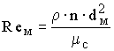,
где μ_{c} – динамическая вязкость, Па∙с.

Таблица 4.2 – Основные характеристики мешалок
Тип мешалки | Индекс мешалки по ГОСТ 20680-75 | Номер чертежа | Коэффициент |  | Отношение диаметров аппарата и мешалки | Отношение высоты лопасти* мешалки к ее радиусу
Тип мешалки | Индекс мешалки по ГОСТ 20680-75 | Номер чертежа | сопротивления | расхода |  | Отношение высоты лопасти* мешалки к ее радиусу
Трехлопастная | 01 | 5 | 0,56 | 0,0028 | 36 | 0,2
Турбинная открытая | 03 | 6 | 8,4 | 0,0013 |  | 0,4
Шестилопастная | 05 | 7 | 3,0 |  | 24 | 0,28
Клетьевая | 06 | 8 | 23,5 |  | 36 | 3,0
Лопастная | 07 | 9 | 0,88 |  | 1,52,5 | 0,2
Рамная | 10 | 10 | 1,28 | 0,033 | 1,11,3 | 2,0
Лопастная эмалированная | - | 11 | 0,88 | 0,0013 | 1,2 | 0,2
Трехлопастная эмалированная | - | 12 | 2,3 |  | 1,53,0 | 0,25
Лопастная с наклонными лопастями эмалированная | - | 13 | 1,0 | 0,0028 |  | 0,2
Якорная эмалированная | - | 14 | 1,28 | 0,0013 | 1,15; 1,5; 2,0 | 1,4
Трехлопастная гуммированная | - | 15 | 2,8 |  | 2,0; 2,8; 3,0 | Переменное**
Фрезерная | - | 16 | 1,5 | 0,002 | 36 | -
Скребковая | - | 17 | - | - | 1 | -
Пропеллерная | - | - | 0,55 | 0,0028 | 36 | -

5. Рассчитывают номинальную мощность (Вт) на валу электродвигателя:
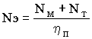,
где N_{т} – мощность, затрачиваемая на трение в уплотнении, часто ею пренебрегают из-за малого значения; h_{п –} КПД привода, определяемый в зависимости от конструкций последнего (для нормализованных приводов h = 0,9-0,96).
6. По значению мощности N и угловой скорости w с учетом конструкции аппарата выбирают тип и размеры нормализованного привода.
7. Рассчитывают диаметр вала (м) перемешивающего устройства, что ориентировочно можно выполнить по формуле:
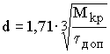,
где М_{кр –} расчетный крутящий момент, Нм; t_{доп} – допустимое напряжение на кручение для выбранного материала вала, Па.
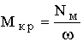,
Где w – угловая скорость, с⁻¹.
При числах оборотов более 5 с⁻¹ вал проверяют на жесткость и виброустойчивость.
8. Проверяют мешалку на прочность в опасном сечении из условия работы ее на изгиб. Например, для лопастной мешалки используют формулу:
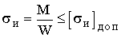,
где М = 0,0813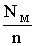 – изгибающий момент, действующий на лопасть в месте присоединения к ступице, Н∙м; 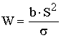 – расчетный момент сопротивления соответствующего сечения лопасти при изгибе ее в направлении сечения, м³.

Раздел 2. Тепловые процессы и аппараты

Тема 2.1. Основы теплопередачи

ПЗ № 5: Расчет расхода теплоносителя и потерь тепла в окружающую среду

Тепловой расчет начинается с определения тепловой нагрузки аппарата и расхода одного из теплоносителей. Тепловая нагрузка – количество теплоты, переданное от горячего теплоносителя к холодному.
В зависимости от заданного процесса уравнения тепловых балансов имеют различный вид.
Подогреватели
Если нагрев одного из теплоносителей происходит за счет охлаждения другого теплоносителя, т.е. аппарат работает без изменения агрегатного (фазового) состояния теплоносителей, то уравнения теплового баланса имеют вид:
где G₁ и G₂ – массовые расходы теплоносителей (воздуха, газов и т.п.), не изменяющих агрегатного состояния; с₁ и с₂ – теплоемкости теплоносителей; t₁′,t₂′,t₁′′ и t₂′′ – начальные и конечные температуры теплоносителей.
Уравнение теплового баланса с учетом потерь:
где Q_{пот} – потери теплоты от стенок аппарата в окружающую среду.
Из практики известно, что тепловые потери составляют обычно 2…3 % количества подведенной теплоты. Их можно учесть коэффициентом η = 0,97…0,98.
В этом случае расход греющего теплоносителя выразится как
Для компактных конструкций величина тепловых потерь значительно меньше и не достигает 1%. Тепловые потери изолированных теплообменников пропорциональны их наружной поверхности и ограничены предельно допустимой температурой.
Если нагрев одного из теплоносителей происходит за счет конденсации греющего водяного насыщенного пара, то
где D – количество греющего пара; i₁ – энтальпия греющего пара; i_{к} – энтальпия конденсата, i_{к} = c_{в}∙i_{к}; G₂ – масса (или массовый расход) нагреваемого вещества; с₂ – теплоемкость нагреваемого вещества; t₂′′- конечная температура нагреваемого вещества; t₂′ – начальная температура нагреваемого вещества. Расход греющего пара выразится из уравнения теплового баланса:
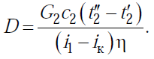
Испарители
Нагрев и охлаждение теплоносителей сопровождаются изменением их агрегатного состояния, например, насыщенный пар, нагревая воду до состояния кипения и последующего интенсивного испарения, сам конденсируется
где Q₁ – теплота, израсходованная на нагрев холодного теплоносителя до температуры кипения; Q₂ – теплота, затраченная на испарение кипящей жидкости
где G₂ – количество (или расход) холодного теплоносителя; с₂ – средняя теплоемкость теплоносителя; t_{s} – температура кипения холодного теплоносителя; t₂′ – начальная температура холодного теплоносителя; r – скрытая теплота испарения теплоносителя.
Тогда расход греющего пара
Конденсаторы
Более нагретый теплоноситель охлаждается с изменением агрегатного состояния. Теплота от горячего теплоносителя чаще всего отводится холодной водой
где Q₁ – теплота, выделяющаяся при охлаждении перегретых паров до насыщенного состояния; Q₂ – теплота, выделяющаяся при конденсации насыщенного пара; Q₃ – теплота, выделяющаяся при охлаждении горячей жидкости до заданной температуры; G_{в} – расход охлаждающей воды; t₂′′ – конечная температура горячего теплоносителя; t₂′ – начальная температура горячего теплоносителя
где G_{г} – количество горячего теплоносителя; с_{р} – теплоемкость при постоянном давлении для перегретого пара; t_{п.п} – температура перегретого пара; t_{н.п} – температура насыщенного пара; r – скрытая теплота конденсации горячего теплоносителя; с – теплоемкость жидкого горячего теплоносителя; t_{s} – температура кипения горячего теплоносителя.
Если охлаждающая вода подается в межтрубное пространство и внешние стенки аппарата имеют температуру, мало отличающуюся от температуры окружающей среды, то тепловыми потерями вследствие их малости пренебрегают.
Расход охлаждающей воды определяется из уравнения теплового баланса
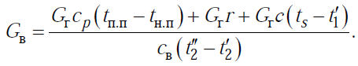

Тема 2.2. Источники энергии. Теплообменная аппаратура

ПЗ № 6: Тепловой расчет теплообменного аппарата

В первичные исходные данные для расчета теплообменного аппарата входят расходы теплоносителей, их начальные и конечные температуры. Недостающие величины определят из теплового баланса. Теплофизические и другие свойства теплоносителей, имеющие существенное значение для выбора и расчета теплообменного аппарата, предполагаются известными. Однако этих данных для расчета теплообменного аппарата недостаточно. Необходимо дополнительно знать его некоторые конструктивные характеристики, например, диаметр кожуха и теплообменных труб, количество труб и ходов по трубам, расстояние между перегородками в межтрубном пространстве и др.
Ориентировочный расчет теплообменника
Ориентировочный (приближенный) расчет теплообменника включает в себя определение расхода технологического теплоносителя и определение площади поверхности теплообмена по приближенному (практическому) значению коэффициента теплопередачи, взятому из справочной литературы. По рассчитанной площади поверхности выбирают теплообменник.
Подробный расчет теплообменника
Подробный расчет теплообменника ведется по следующей схеме. Вначале выполняется ориентировочный расчет. Далее определяют проходные сечения, задаваясь скоростью нагревающегося (или охлаждающегося) теплоносителя: жидкости (μ<1,5 мПа∙с) – не более 2-2,5 м/с; газы – не более 15-20 м/с, умеренно вязкие жидкости (μ=1,5 мПа∙c) – не более 2-2,5 м/с; сильновязкие – не более 0,5 м/с. По этим данным выбирают тип теплообменника или несколько разных, для последующего технико-экономического сравнения. Затем определяют коэффициенты теплоотдачи и коэффициент теплопередачи. Расчетные соотношения для коэффициентов теплоотдачи зависят от вида конвективного теплообмена, геометрических характеристик аппарата, физических свойств теплоносителей и режимов их движения.
Определение коэффициентов теплоотдачи α₁ и α₂, поверхностной плотности теплового потока q,а также температур поверхностей стенки и выполняют, используя систему уравнений:
где w – скорость теплоносителя, м/с; d – определяющий размер, м; μ – коэффициент динамической вязкости теплоносителя, Па∙с; ρ – плотность теплоносителя, кг/м³; λ – коэффициент теплопроводности теплоносителя, Вт/м∙К.
Следствием этих уравнений является уравнение теплопередачи
Заменим этим уравнением второе уравнение системы (1):
Задачу решают методом последовательных приближений (итераций). Рекомендуемая последовательность расчета:
• соотношения для α привести к виду:
при нагревании и охлаждении
при конденсации или кипении
где А, A', B, B' – коэффициенты, состоящие из линейных размеров – физических величин, не зависящих от температуры стенки (t_{ст.1}, t_{ст.2});
• выбрать начальные приближения t_{ст.1} и t_{ст.2}, удовлетворяющие условию: t₂<t_{ст.2}<t_{ст.1}<t₁;
• рассчитать α₁, α₂, К;
• рассчитать q₁, q₂, q;
• сопоставить величины q₁, q₂, q, определив расхождение ε:
При ε>5% выполняют расчет во втором приближении, определив новые значения t_{ст.1} и t_{ст.2}:
Процесс продолжают до тех пор – пока не выполнится условие ε≤5%. Обычно требуется не более трех итераций.
Пример ориентировочного расчета парового подогревателя толуола
1. Исходные данные для расчета:
Mассовый расход толуола G_{т} = 5 кг/с.
Начальная температура толуола t^{н}_{т} = 20°С.
Конечная температура толуола t^{к}_{т} = 70°С.
Давление технологического водяного пара Р_{изб} = 1 кгс/см².
Тип теплообменника – кожухотрубный.
2. Определение средней разности температур в теплообменнике и средней температуры толуола.
Абсолютное давление пара равно:
Этому давлению соответствует температура конденсации , среднюю разность температур определяют как:
где Δt_{б} – большая разность температур; Δt_{м} – меньшая разность температур; Δt_{ср} – средняя разность температур.
Среднюю температуру толуола рассчитывают как:

3. Определение количества тепла передаваемого в подогревателе от конденсирующегося пара к толуолу.
Теплоемкость толуола находят при его средней температуре:
Количество передаваемого тепла рассчитывают как:
где: Q – количество передаваемого тепла, Вт.
4. Определение массового расхода технологического пара, необходимого для нагревания толуола.
Удельная теплота парообразования технологического пара при Р_{абс} = 2 кгс/см² равна .
Расход пара находится следующим образом:
где G_{пара} – расход пара, кг/с.
5. Определение ориентировочной площади поверхности теплообмена.
Оценку площади поверхности теплообмена выполняют с использованием приближенного значения коэффициента теплопередачи по практическим данным. Для парового подогревателя бензола примем . Ориентировочная площадь поверхности теплообмена:
где F_{ориент} – ориентировочная площадь поверхности теплообмена, м².
По каталогу выбирают теплообменник заданного типа с запасом порядка 15%.

Тема 2.3. Выпаривание растворов

ПЗ № 7: Расчет выпарной установки

Задание
Требуется рассчитать двухкорпусную выпарную установку для получения сахарного сиропа.
Исходные данные
- начальная концентрация раствора b_{н} = 20%;
- конечная концентрация раствора b_{кон} = 80%;
- производительность по сиропу G_{к} = 720 кг/ч (0,2 кг/с);
- давление греющего пара Р₀ = 0,5 МПа;
- температура насыщения t’₁ = 152°С;
- давление и температура вторичного пара во втором корпусе Р₂ = 0,07 МПа, t’₂ = 90°С;
- отбор вторичного пара из первого корпуса = 0,1 кг/кг раств. (используется для подогрева раствора в подогревателе П1);
- коэффициенты теплопередачи: в I корпусе К₁ = 800 Вт/м²∙°С; в II корпусе К₂ = 400 Вт/м²∙°С.
Перепуска конденсата нет.
Решение
Определяем количество раствора, поступающего в первый корпус:
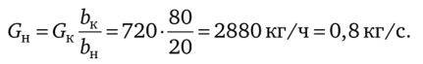
2. Количество воды, подлежащее выпарке:
3. Определяем количество выпаренной воды на 1 кг раствора начальной концентрации (далее все расчеты ведем на 1 кг начального раствора):
4. Принимаем в первом приближении, что количество воды, выпаренной во II корпусе, равно количеству поступающего в него вторичного пара из I корпуса:
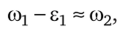
а поскольку 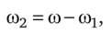имеем:
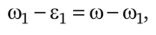
откуда находим:
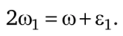
Определяем ω₁:
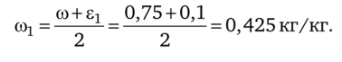
Определяем ω₂:
5. Концентрация раствора в корпусах:
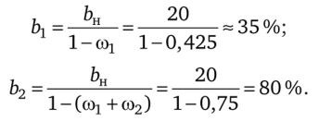
6. Определим теплоемкости раствора по формуле
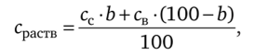
Где с_{с –} теплоемкость сухого вещества (для сахара с_{с} =1,29 кДж/(кг∙°С)); с_{в} – теплоемкость воды (с_{в} = 4,2 кДж/(кг∙°С)).
Получаем следующие значения:
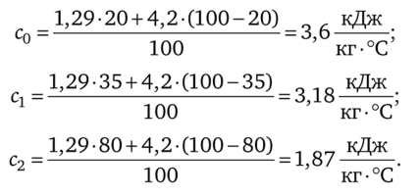
7. Определим температуры во всех корпусах:
• располагаемый температурный напор:
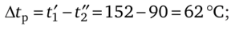
• полезный температурный напор:
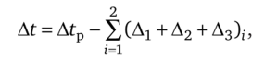
где Δ₁ + Δ₂ + Δ_{3 –} сумма температурных депрессий для i-ro корпуса.
Для каждого корпуса депрессии определяются по справочным данным в зависимости от концентрации раствора:

Название депрессии | I корпус | II корпус | Общая
Физико-химическая Δ₁ | 1 | 10 | 11
Гидравлическая Δ₂ | 0,5 | 1 | 1,5
Гидростатическая Δ₃ | 0,5 | 1 | 1,5
Суммарная: Δ₁ + Δ₂ + Δ₃ | 2°С | 12°С | Δ₁ + Δ₂ + Δ₃ = 14°С

Полезный температурный напор: Δt = 62 – 14 = 48°С.
8. Распределение полезного температурного напора по корпусам:
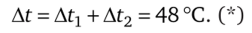
При равных поверхностях справедлива формула:
Здесь отношение тепловых мощностей:
Отношение коэффициентов теплопередачи в корпусах:
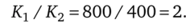
Таким образом, выражаем температурный напор во втором корпусе выпарной установки через напор в первом:
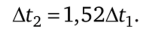
Подставляя это выражение в формулу (*), получим:
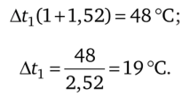
Следовательно,
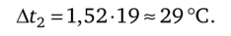
Теперь, зная температурные напоры и температурные депрессии, можем определить неизвестные температуры растворов и экстрапара в корпусах:
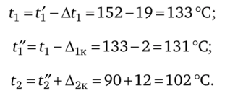
Все расчетные значения температур и энтальпий сведем в таблицу 7.1.

Таблица 7.1 – Результаты расчетов
Величины | I корпус | II корпус
Температуры, °С
греющего пара | 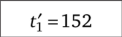 | 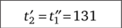
вторичного пара | 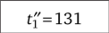 | 
раствора | 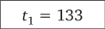 | 
конденсата | 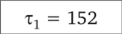 | 
Энтальпии, кДж/кг |  | 
греющего пара | 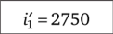 | 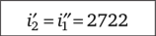
вторичного пара | 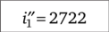 | 
теплота конденсации греющего пара | 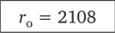 | 

9. Расход греющего пара:
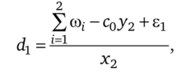
где х₂ = 2 – с_{в}ρ₂; у₂ = -с_{в}fa(β₁ + β₂).
По формулам, приведенным выше, находим β₁ и β₂:
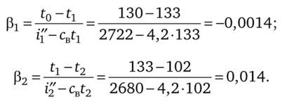
Подставляя полученные значения в формулы для расчета х₂ и у₂ определим:
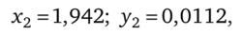
а удельный расход греющего пара, подаваемого в первый корпус:
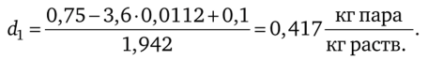
Полный расход пара:
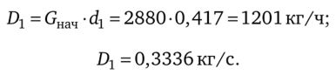
10. Количество выпаренной воды (кг):
• в I корпусе
• во II корпусе:
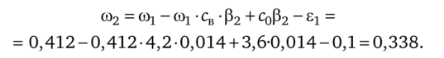
Общее количество выпаренной воды равно:
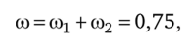
т.е. точно то, что и было вначале принято. Общее количество влаги не изменится:
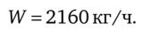
11. Концентрация раствора по корпусам:
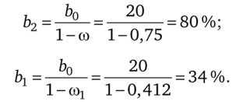
12. Тепловые мощности:
• первого корпуса:
• второго корпуса:
13. Поверхности нагрева в корпусах:
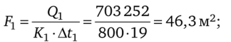
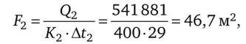
т. е. получились фактически равные поверхности нагрева, что и было задано по условию.

Раздел 3. Массообменные процессы и аппараты

Тема 3.1. Общие сведения о массообменных процессах. Основы массопередачи

ПЗ № 8: Определение габаритных размеров массообменных аппаратов

При технологическом расчете массообменных аппаратов должны быть определены их основные размеры: диаметр (для аппаратов цилиндрической формы), характеризующий производительность аппарата, и рабочая высота (длина), отражающая интенсивность протекающего в нем процесса.
Расчет диаметра аппарата
Расчет производится по уравнению расхода:
, (1)
где Q – объемный расход фазы, скорость которой определяет площадь поперечного сечения аппарата, например газа – в процессе абсорбции, пара – в процессе ректификации и т. д.; - фиктивная или приведенная, скорость той же фазы, т. е. скорость, отнесенная к полному сечению аппарата; S – площадь поперечного сечения аппарата.
Для круглого поперечного сечения и, следовательно
, (2)
откуда диаметр аппарата 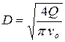. (3)
Величина обычно бывает задана, и для расчета D необходимо выбрать фиктивную скорость сплошной фазы (например, газа или пара).
Выбор скорости необходимо осуществлять на основе следующих общих соображений. С увеличением скоростей потоков, как правило, возрастают коэффициенты массопередачи, а иногда и удельная поверхность контакта фаз (например, при барботаже), в результате чего уменьшается требуемый рабочий объем аппарата. Вместе, с тем при увеличении скоростей потоков возрастает гидравлическое сопротивление аппарата, что приводит к увеличению расхода энергии на проведение процесса. Поэтому наиболее правильным является определение (на основе технико-экономических соображений) оптимальной скорости газа или пара. Технико-экономический расчет позволяет найти наивыгоднейший диаметр аппарата, при котором стоимость эксплуатации его будет наименьшей.
Однако на практике часто ограничиваются расчетом фиктивной скорости, исходя из максимального ее значения. Упрощенный подход к вычислению фиктивной скорости обусловлен тем, что во многих случаях ее предельное значение определяется наступлением «захлебывания» в противоточных аппаратах, или чрезмерным возрастанием брызгоуноса. В процессах массообмена, где повышенное гидравлическое сопротивление не имеет весьма существенного значения, например при ректификации или при абсорбции, проводимых под избыточным давлением, оптимальная скорость обычно близка к предельной и может быть, в первом приближении, принята равной скорости захлебывания, уменьшенной, например, на 10…20%.
В остальных случаях следует учитывать, что в массообменных аппаратах, по мере увеличения относительной скорости фаз, возникают различные гидродинамические режимы, отличающиеся последовательно повышающейся интенсивностью массопередачи. Поэтому выбор фиктивной скорости производят в соответствии с намечаемым гидродинамическим режимом работы аппарата, проверяя выбранную скорость по величине предельно допустимой.
Высота массообменного аппарата
Высота м/а определяется в зависимости от того, является контакт фаз в нем непрерывным ил и ступенчатым.
Высота аппаратов с непрерывным контактом.
При непрерывном контакте фаз высоту аппарата можно найти на основе уравнения массопередачи, выраженного через объемный коэффициент массопередачи. Учитывая, что поверхность контакта фаз. F = aV, где V – рабочий объем аппарата и а – удельная поверхность контакта фаз, уравнение массопередачи может быть записано в виде
или . (1)
Рабочий объем аппарата V = SH, где S – площадь поперечного сечения аппарата в м² и Н – рабочая высота аппарата, м. Рабочая высота аппарата:
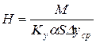или 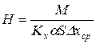. (2)
При расчете Н по уравнениям (2) нужно знать либо раздельно значения удельной поверхности а и поверхностного коэффициента массопередачи (K_{у} или К_{х}), либо их произведение, представляющее собой объемный коэффициент массопередачи К_{V}. Знать эту величину необходимо, когда поверхность контакта фаз трудно определить. В таких случаях можно на основе другой модификации уравнения массопередачи выразить Н с помощью числа единиц переноса. По методу числа единиц переноса рабочая высота аппарата находится в виде произведения ВЕП на число единиц переноса:
или (3)
При этом общую высоту единицы переноса или определяют на основе уравнений аддитивности.
Высота аппаратов со ступенчатым контактом.
Высоту аппаратов этого типа, в частности тарельчатых колонн, иногда выражают через объемный коэффициент массопередачи, согласно уравнениям (2). В барботажных аппаратах величина К_{V} должна рассчитываться на единицу объема слоя пены или эмульсии, в котором происходит в основном массообмен. Однако ввиду трудности определения объема подвижной пены коэффициенты массопередачи относят к единице рабочей площади S_{т} тарелки. Эти коэффициенты массопередачи, обозначаемые через K_{S} связаны с коэффициентами массопередачи К_{у} и К_{V} (например, при расчете по фазе Ф_{у}) соотношением
,
откуда 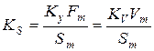. (4)
где и – объем пены (эмульсии) и поверхность контакта на одной тарелке.
Для расчета Н через число ступеней в аппаратах ей ступенчатым контактом необходимое число ступеней определяется аналитическими и графическими методами. До недавнего времени обычно пользовались методами, основанными на понятии о теоретической ступени изменения концентрации, или о теоретической тарелке. Такая ступень или тарелка соответствует некоторому гипотетическому участку аппарата, на котором жидкость полностью перемешивается, а концентрации удаляющихся фаз (например, жидкости и газа) являются равновесными. Методу теоретических ступеней (тарелок) присущи серьезные недостатки, и обоснованный переход от теоретических к действительным тарелкам затруднителен. В связи с этим разработаны более совершенные методы, позволяющие определить аналитически или графически непосредственно число действительных ступеней (тарелок) аппарата. Рабочую высоту аппарата находят через число действительных ступеней, пользуясь зависимостью
, (5)
где h – расстояние между ступенями (тарелками), которое принимают или определяют расчетом.
Тема 3.2. Абсорбция

ПЗ № 9: Определение расхода вещества

Определение расхода абсорбента
При расчете абсорбера с нелетучим жидким поглотителем массовые (или мольные) расходы поглотителя и инертного, не растворяющегося в жидкости газа будут постоянными по высоте абсорбера. Выражая концентрации поглощаемого компонента в газе и жидкости в относительных массовых (или мольных) единицах, получим уравнение материального баланса (в массовых единицах):
где M – расход поглощаемого компонента, кг/с; G_{y} и L – расходы инертного газа и жидкого поглотителя, кг/с; ${\overline{Y}}_{н}$, ${\overline{Y}}_{к}$ – концентрации поглощаемого компонента в газе в низу и на верху абсорбера, кг/кг инертного газа; ${\overline{X}}_{к}$, ${\overline{X}}_{н}$ – концентрации поглощаемого компонента в жидкости наверху и внизу абсорбера, кг/кг жидкого поглотителя.
Из уравнения материального баланса следует:
Концентрацию ${\overline{X}}_{к}$ находят в зависимости от равновесной концентрации ${\overline{X}*}_{к}$ и коэффициента избытка абсорбента ε по выражению:
где ${\overline{X}*}_{к}$ связана с начальной концентрацией газа ${\overline{Y}}_{к}$ по закону Генри или задается в табличной форме при нелинейной зависимости.
Определение диаметра абсорбера
Выбирают материал и тип насадки. Мелкая насадка имеет большую поверхность массообмена, но при очень большой удельной поверхности насадка может оказаться не полностью смоченной жидкостью, и поверхность контакта будет меньше поверхности насадки. Это явление учитывается коэффициентом смачиваемости Ψ. Максимальное смачивание насадки (Ψ = 1) достигается при некоторой оптимальной плотности орошения U_{опт}. При дальнейшем увеличении плотности орошения Ψ остается постоянным и равным единице. Оптимальную плотность орошения можно приближенно определить по формуле:
где b – табличный коэффициент; f – удельная поверхность насадки.
Определяют фактическую (рабочую) плотность орошения по формуле:
где ρ_{ж} – плотность абсорбента, кг/м³; S – площадь сечения колонны, м².
Если фактическая плотность будет меньше оптимальной, то коэффициент смачивания будет меньше единицы. В этом случае следует применять насадку с меньшей удельной поверхностью, чтобы снизить U_{опт}. Практически полное смачивание достигается при плотности орошения порядка 5 м³/(м²∙ч).
Самый лучший вариант работы колонны – при U/U_{опт} = 1.
Если U << U_{опт}, т.е. неполное смачивание, то целесообразно взять насадку больших размеров и расчет повторить. Если U >> U_{опт}, принимают насадку меньших размеров и повторяют расчет.
Диаметр колонны определяют по уравнению расхода. Для этого необходимо рассчитать рабочую скорость газового потока в колонне.
Расчет абсорбера производят для работы при оптимальном гидродинамическом режиме. Рабочую скорость газа в абсорбере можно определить по критериальной зависимости. Тогда диаметр абсорбера будет равен
где G_{y} – расход инертного газа, кг/с; ρ_{y} – плотность абсорбента, кг/м³; w – скорость газа, м/с.

Тема 3.3. Дистилляция и ректификация

ПЗ № 10: Расчет состава отгоняемых паров
и основных размеров ректификационных аппаратов

Введение
Ректификация – это процесс разделения жидких смесей, который сводиться к одновременно протекающим и многократно повторяемым процессам частичного испарения и конденсации разделяемой смеси на поверхности контакта фаз. Ректификацию чаще всего проводят в колонных аппаратах.
Ректификационные колонны предназначены для проведения процессов массообмена в химической, нефтехимической и других отраслях промышленности. Колонные аппараты изготавливают диаметром 400-4000 мм для работы под давлением до 1,6 МПа в царговом (на фланцах) исполнении корпуса, для работы под давлением до 4,0 МПа – в цельносварном исполнении корпуса.
В зависимости от диаметра, колонные аппараты изготавливают с тарелками различных типов. Колонные аппараты диаметром 400-4000 мм оснащают стандартными контактными и распределительными тарелками, опорами, люками, днищами и фланцами. На корпусе цельносваренного аппарата предусмотрены люки для обслуживания тарелок.
Большое разнообразие тарельчатых контактных устройств затрудняет выбор оптимальной конструкции тарелки. При этом наряду с общими требованиями (высокая интенсивность единицы объема аппарата, его стоимость и т.д.) ряд требований может определяться спецификой производства: большим интервалом устойчивой работы при изменении нагрузок по фазам, способность тарелки работать в среде загрязненных жидкостей, возможностью защиты от коррозии и т.п. Зачастую эти качества становятся превалирующими, определяющими пригодность той или иной конструкции для использования в каждом конкретном процессе.
Расчет ректификационной колонны сводиться к определению ее основных геометрических размеров диаметр и высота. Оба параметра в значительной мере определяются нагрузками по пару и жидкости, типом тарелки, свойствами взаимодействующих фаз.
Пример расчета ректификационного аппарата для смеси бензол-толуол
Разделяемая смесь (бензол – толуол) близка по свойствам к идеальной смеси, без образования азеотропных смесей и других осложнений. Поэтому ректификацию будем проводить при атмосферном давлении на колпачковых тарелках. На питание колонны будем подавать исходную смесь, подогретую до температуры кипения; флегму будем подавать в виде жидкости при температуре кипения; кубовый остаток будем испарять и подавать в виде насыщенного пара в низ колонны.
Данная смесь обладает токсичными, коррозийными свойствами. Выберем для изготовления аппарата качественную легированную сталь Х17Н13М2Т для деталей, сопряженных с органической смесью. Для всех остальных элементов конструкции – сталь Ст3. Выполним аппарат цельносварным с люками для обслуживания.
1. Технологическая схема процесса ректификации (рисунок 10.1).

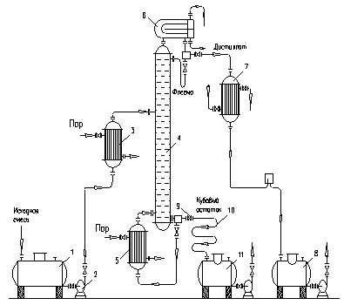
Рисунок 1 – Принципиальная схема ректификационной установки
непрерывного действия:
1 – промежуточная емкость; 2 – центробежный насос; 3 – теплообменник;
4 – ректификационная колонна; 5 – куб-испаритель; 6 – дефлегматор; 7 – теплообменник;
8 – промежуточная емкость; 9 – насос; 10 – теплообменник; 11 – емкость

Исходную смесь из промежуточной емкости 1 центробежным насосом 2 подают в теплообменник 3, где подогревают до температуры кипения и подают в колонну на ту тарелку, где кипит смесь того же состава X_{F}, т.е. на верхнюю тарелку нижней исчерпывающей части колонны. Верхняя часть колонны называется укрепляющей по легколетучему компоненту.
Внутри ректификационной колонны 4 расположены контактные устройства в виде тарелок или насадки. Снизу вверх по колонне движется пар, поступающий из выносного куба – испарителя (кипятильника) 5 (куб-испаритель может размещаться и непосредственно под колонной). На каждой тарелке происходит частичная конденсация пара труднолетучего компонента и за счет конденсации – частичное испарение легколетучего компонента. Начальный состав пара примерно равен составу кубового остатка X_{W}, т.е. обеднен легколетучим компонентом. Таким образом, пар, выходящий из куба-испарителя и представляющий собой почти чистый труднолетучий компонент, по мере движения вверх обогащается легколетучим компонентом и покидает колонну в виде почти чистого пара легколетучего компонента. Для полного обогащения верхнюю часть колонны орошают в соответствии с заданным флегмовым числом жидкостью (флегмой) состава X_{Р}, получаемой в дефлегматоре 6 путем конденсации пара, выходящего из колонны. Пар конденсируется в дефлегматоре, охлаждаемом водой. Часть конденсата выводится из дефлегматора в виде готового продукта разделения – дистиллята, который охлаждается в теплообменнике 7 и направляется в промежуточную емкость 8. Флегма, стекая по колонне и взаимодействуя с паром, обогащается труднолетучим компонентом.
Из куба-испарителя отводят нижний продукт или кубовый остаток.
Из кубовой части колонны насосом 9 непрерывно выводится кубовая жидкость – продукт, обогащенный труднолетучим компонентом, который охлаждается в теплообменнике 10 и направляется в емкость 11.
2. Задание.
Необходимо провести расчет ректификационной колонны непрерывного действия для разделения смеси бензол-толуол с определением основных геометрических размеров колонного аппарата, производительность по продукту Р = 120 т/сутки. Тип колонны – тарельчатая, тип тарелки – колпачковая.
Содержание НК в смеси (мольн. доля):
Мольная концентрация начальной смеси: X_{F} = 0,4
Мольная концентрация дистиллята: X_{P} = 0,95
Мольная концентрация кубового остатка: X_{W} = 0,03
Давление в колонне P = 1,0 ата.
Исходная смесь подогревается предварительно до температуры кипения. Предусматривается горячее орошение колонны.

3. Технологический расчет.
Основными задачами технологического расчета процесса ректификации являются определение основных геометрических размеров ректификационной колонны (ее диаметра и высоты), а так же расхода греющего пара в кубе колонны и охлаждающей воды в дефлегматоре.

3.1. Материальный баланс.
Целью составления и решения уравнения материального баланса является определение неизвестных материальных потоков.
Температуры кипения веществ при Р = 760 мм.рт.ст.:
Бензол Т_{кип} = 80,2°С (НК);
Толуол Т_{кип} = 110,8°С (ВК).
Молекулярные массы веществ:
Бензол Мr = 78,11 кг/кмоль;
Толуол Мr = 92,13 кг/кмоль.
Уравнение материального баланса имеет вид:
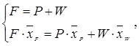(1)
где F – расход исходной смеси, кг/с;
P – расход верхнего продукта, кг/с;
W – расход нижнего продукта, кг/с;
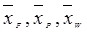– соответствующие массовые доли компонентов, кг/кг.
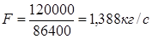
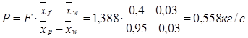
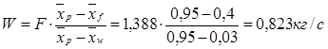
F =0.558+0.823 = 1.387
1.388*0.4=0.558*0.95 + 0.83*0.03
0.555 = 0.555
Для расчетов выразим концентрации питания, дистиллята и кубового остатка в мольных долях X. M_{б} = 78, M_{т} = 92 – мольные массы бензола и толуола соответственно.
X=(х_{НК} / M_{НК} )/(х_{НК} / M_{НК} +(1-х_{НК} )/ M_{ВК} ) (2)
X_{F} = (0,4/78)/( 0,4/78+ (1 – 0,4)/92) = 0,0051 кмоль/кмоль смеси
X_{Р} = (0,95/78)/( 0,95/78+ (1 – 0,95)/92) = 0,012 кмоль/кмоль смеси
X_{W} = (0,03/78)/( 0,03/78+ (1 – 0,03)/92) = 0,00038 кмоль/кмоль смеси.
Для перевода массовых расходов F, P, W (кг/с) в мольные достаточно каждый из них разделить на соответствующую мольную массу вещества потока, которую можно рассчитать по уравнению:
(3)
где ─ мольные доли компонента, кмоль/кмоль;
─ мольные массы соответствующих компонентов, кг/кмоль;
─ мольная масса потока, кг/кмоль.
М_{смF} = 78∙0.0051+92(1-0.0051) = 91.928 кг/кмоль
М_{смP} = 78∙0.012+92(1-0.012) = 91.83 кг/кмоль
М_{смW} = 78∙0.00038+92(1-0.000038) = 91.99 кг/кмоль
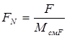(4)
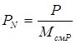(5)
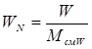(6)
где F, P, W ─ массовые расходы, кг/с;
F_{N}, P_{N}, W_{N} ─ мольные расходы, кмоль/с.
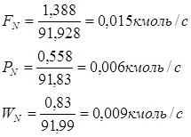

3.2. Построение фазовых диаграмм.
С целью проведения дальнейших материальных расчетов требуется построение линий равновесия t-x-y диаграммы.

Таблица 10.1 – Содержание низкокипящего и высококипящего компонентов
при различных температурах и давлении 760 мм.рт.ст.
Т, ˚C | Р_{НК} | Рвк | П | x | y
80,2 | 760 | 300 | 760 | 1 | 1
84 | 852 | 333 | 760 | 0,823 | 0,922
88 | 957 | 380 | 760 | 0,659 | 0,83
92 | 1078 | 432 | 760 | 0,508 | 0,720
96 | 1204 | 493 | 760 | 0,376 | 0,596
100 | 1344 | 559 | 760 | 0,256 | 0,453
104 | 1495 | 626 | 760 | 0,155 | 0,304
108 | 1659 | 705 | 760 | 0,058 | 0,128
110,4 | 1748 | 760 | 760 | 0 | 0

3.3. Определение рабочего флегмового числа.
Атмосферное давление:
Давление в колонне:
Строим таблицу равновесного состава c помощью интерполяции:

 |  |  | 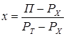 | 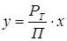
80 | 760 | 300
84 | 852 | 333 | 0,823 | 0,922
88 | 957 | 379,5 | 0,659 | 0,83
92 | 1078 | 432 | 0,508 | 0,72
96 | 1204 | 492,5 | 0,376 | 0,596
100 | 1344 | 559 | 0,256 | 0,453
104 | 1495 | 625,5 | 0,155 | 0,304
108 | 1659 | 704,5 | 0,058 | 0,127
110 | 1748 | 760 | 0 | 0

По таблице находим состав пара равновесного с начальной смесью, с дистиллятом и кубовым остатком:
;
;
.
Рабочее (оптимальное) флегмовое число R определяет нагрузки ректификационной колонны по пару и по жидкости и наряду с производительностью колонны обуславливает геометрические размеры колонного аппарата и затраты теплоты на проведение процесса.
Исходным при выборе рабочего флегмового числа является минимальное его значение R_{min}.
R_{min} определяется по формуле Иоффе:
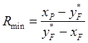(7)
где - мольная доля продукта, кмоль/кмоль.
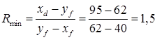.
1. Принимаем коэффициент избытка флегмы:
.
Рабочее флегмовое число:
.
Координата точки b:
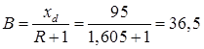.
Строим кривую равновесия (рисунок 10.2).

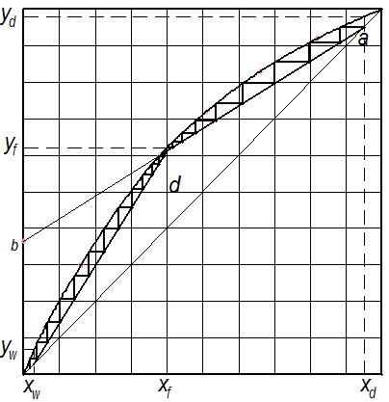
Рисунок 10.2 – Кривая равновесия

С помощью кривой равновесия находим число теоретических тарелок:
.
Находим произведение:
.
2. Принимаем коэффициент избытка флегмы:
.
Рабочее флегмовое число:
.
Координата точки b:
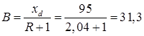.
Строим кривую равновесия (рисунок 10.3).

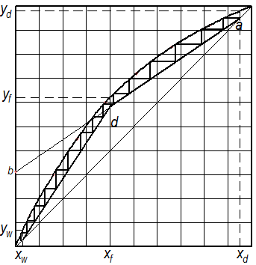
Рисунок 10.3 – Кривая равновесия

С помощью кривой равновесия находим число теоретических тарелок:
.
Находим произведение:
.
3. Принимаем коэффициент избытка флегмы:
.
Рабочее флегмовое число:
.
Координата точки b:
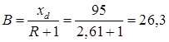.
Строим кривую равновесия (рисунок 10.4).

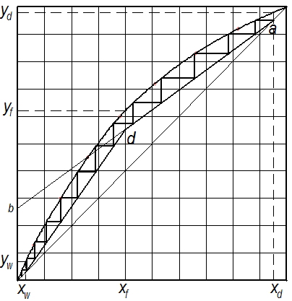
Рисунок 10.4 – Кривая равновесия

С помощью кривой равновесия находим число теоретических тарелок:
.
Находим произведение:
.
4. Принимаем коэффициент избытка флегмы:
.
Рабочее флегмовое число:
.
Координата точки b:
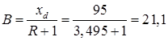.
Строим кривую равновесия (рисунок 10.5).
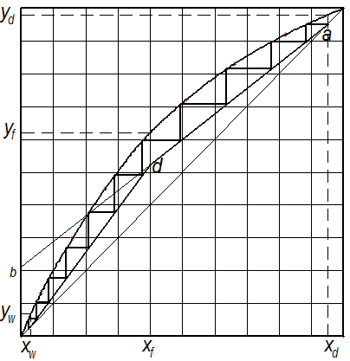
Рисунок 10.5 – Кривая равновесия

С помощью кривой равновесия находим число теоретических тарелок:
.
Находим произведение:
.
5. Принимаем коэффициент избытка флегмы:
.
Рабочее флегмовое число:
.
Координата точки b:
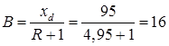.
Строим кривую равновесия (рисунок 10.6).
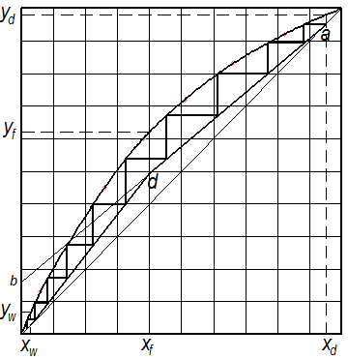
Рисунок 10.6 – Кривая равновесия

С помощью кривой равновесия находим число теоретических тарелок:
.
Находим произведение:
.
Строим зависимость Nm∙(R+1)=f(R) (рисунок 10.7).

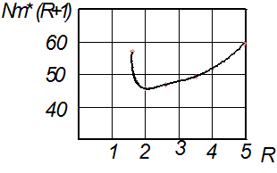
Рисунок 10.7 – Зависимость Nm∙(R+1)=f(R)

Из графика видно, что оптимальным будет 2 вариант. Флегмовое число и число теоретических тарелок при этом будут:
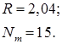
3.4. Определение действительного числа тарелок.
Относительная летучесть начальной смеси:
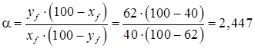.
Справочные вязкости компонентов:
;
.
Вязкость жидкости на питательной тарелке:
.
Общий коэффициент полезного действия в тарелке:
.
Число действительных тарелок:
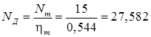.
Принимаем:
.

3.5. Определение геометрических размеров тарельчатых колонн.
В определение геометрических размеров входят определение высоты и диаметра колонны.

3.5.1. Определение диаметра колонны.
Диаметр колонны определяется по формуле:
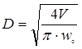(10)
где V – объемный расход паров для верха и для низа колонны, м³/с; ω – скорость пара для верхней и для нижней колонны, м/c; π – геометрическая постоянная (π =3,14).

3.5.2. Определение объемного расхода паров.
Определение объемного расхода паров производится по формуле:
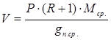(11)
где P – мольный расход, кмоль/с; R –оптимальное флегмовое число; M_{cp} – средняя мольная масса пара, кг/кмоль; ρ_{п.ср} – плотность пара для среднего сечения, кг/м³.
Средняя мольная масса пара определяется по формуле:
(12)
где M_{нк}, М_{вк} – мольные массы компонентов, кг/кмоль; y_{ср} – средний мольный состав пара, кмоль/кмоль.
Средняя плотность пара определяется по формуле:
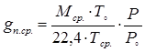(13)
где Т˚ =273К; Р₀ =760 мм.рт.ст.; Т_{ср} – средняя температура кипения смеси в среднем сечении верхней части колонны в °С (определяется по t-x-y диаграмме по значению y_{ср}).
Определение объемного расхода паров в колонне производиться для верха и для низа колонны отдельно.

Среднее сечение верхней части колонны:

Средний мольный состав пара определяется по формуле:
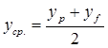(14)
где y_{p} и y_{f} – мольные доли компонентов (определяются по x-y-диаграмме).
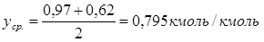
= 92,13∙0,795 + 78,11∙(1-0,795) = 89,24 кг/кмоль
= 89,24∙273/22,4(273+92,2) = 2,97 кг/м³
V = (0,006∙(2,43+1)∙89,24)/2,97 = 0,62 м³ /сек

Среднее сечение нижней части колонны:

Средний мольный состав пара определяется по формуле:

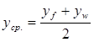(15)
где y_{ц} и y_{f} – мольные доли компонентов (определяются по x-y-диаграмме).
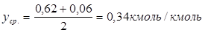
= 92,13∙0,34 + 78,11∙(1-0,34) = 82,87 кг/кмоль
= 89,24∙273/22,4(273+105,95) = 2,66 кг/м³
V = (0,006∙(2,43+1)∙82,87)/2,66 = 0,64 м³ /сек

3.5.3. Определение скорости пара.
Для колпачковых тарелок предельно допустимая скорость рассчитывается по уравнению:
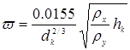(16)
где – диаметр колпачка, м; – расстояние от верхнего края колпачка до вышерасположенной колонны, м; – соответственно плотности жидкой и паровой фазы, кг/м³.
Верхняя часть аппарата:
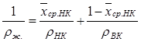(17)
где x_{ср.нк} – средний состав жидкости для верхней части колонны, кмоль/кмоль.
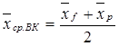(18)
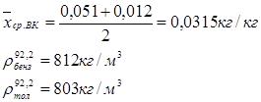
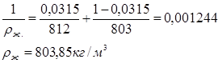
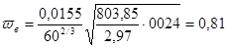м/с
Нижняя часть аппарата:
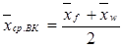(19)
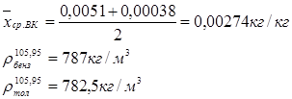
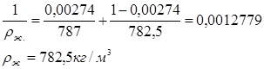
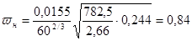м/с
Определим диаметр колонны для верха и для низа:
Верх: 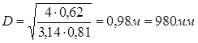
Низ: 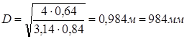
Примем D=1000мм
Примем стандартный диаметр колонны одинаковый для верхней и нижней части и равный м.
Параметры колпачковой тарелки типа ТСК-1:
- свободное сечение колонны м²;
- длина линии барботажа 9,3 м;
- периметр слива м;
- площадь слива 0,05 м²;
- площадь паровых патрубков 0,073 м²;
- относительная площадь прохода паров 9%;
- число колпачков 37;
- диаметр колпачка мм;
- шаг мм;
-мм;
- высота перелива мм;
- расстояние между тарелками Ht = 0,35.

3.5.4. Определение высоты колонны.

Определение высоты тарельчатой колонны производится по следующему уравнению:
(20)
где 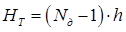- высота тарельчатой (рабочей) части колонны, м; h – расстояние между тарелками, м; h_{1 –} высота сепарационной части над верхней тарелкой, м; h_{2 –} расстояние от нижней тарелки до днища колонны, м.
Значения h₁ и h₂ выбрать в соответствии с практическими рекомендациями в зависимости от диаметра колонны:
H = (16-1)∙0.6+0.6+1.5=11.1 м

3.6. Тепловой расчет.
В задачу теплового расчета входит определение расхода греющего пара в испарителе колонны и величину ее теплопередающей поверхности, а так же расхода охлаждающей воды в дефлегматор. Способ подвода и отвода тепла осуществляется за счет испарения части реакционной массы и за счет применения выносных поверхностей теплообмена.

3.6.1. Расчет испарителя.
Расход греющего пара в кубе колонны рассчитывается на основе составления и решения уравнения теплового баланса ректификационной колонны
(21)
где r _{воды} – удельная теплота парообразования, Дж/кг; Р – расход верхнего продукта, кг/с; W – расход нижнего продукта, кг/с; R_{opt} – флегмовое число; – энтальпии потоков, Дж/кг; r_{cp} – средняя удельная теплота фазового перехода, кДж/кг; Q _{пот} – тепловые потери (от 3% до 5% от тепла греющего пара):
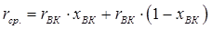(22)
где r –удельная теплота фазового перехода соответствующего компонента, Дж/кг; t_{ср} = 95,4°С; r_{нк} = 90; r_{вк} = 87; r_{ср} = 90∙0,4+87∙(1-0,4)= 88,2; r_{ср} = 88,2∙4190 = 369558 Дж/кг.
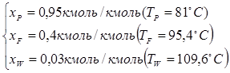

Таблица 10.2 – Теплоемкости компонентов при различных температурах
Низкокипящий ком-т |  |  | Высококипящий ком-т
Ср_{f}, Дж/кг* К | Ср_{p}, Дж/кг* К | Ср_{w}, Дж/кг* К | Ср_{f}, Дж/кг* К | Ср_{p}, Дж/кг* К | Ср_{w}, Дж/кг* К
2077 | 1766 | 2480 | 2022 | 1718 | 2422

(23)
где – массовые доли компонентов, кг/кг;
Ср – теплоемкости компонентов при различных температурах, Дж/кг* К.
F : Cp _{см} = 2077∙0,4+2022∙(1-0,4) = 1763,3 Дж/кг∙К;
P : Cp _{см} = 1766∙0,95+1766(1-0,95) = 2044 Дж/кг∙К;
W : Cp _{см} = 2480∙0,05+2422(1-0,05) = 2424,9 Дж/кг∙К.
(24)
где I – энтальпии потоков, Дж/кг; Т – температура компонентов, ˚C.
IF = 1763,6∙81 = 142851,6 Дж/кг;
IP = 2044∙95,4 = 194997,6 Дж/кг;
IW = 2424,9∙109,6 = 265769,04 Дж/кг.
D_{г.п.}∙(I_{г.п.} – i_{к}) = 0,558∙(194997,6-142851,6) + 0,83(265769,04+142851,6) +
+ 0,558∙3,16∙369558 = 1019886,829
D_{г.п.} = 1019886,829/(0,97∙369558) = 2,84 кг/с.
Величину теплопередающей поверхности испарителя рассчитывают на основе уравнения теплопередачи:
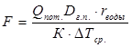(25)
где Q _{пот} – тепловые потери (от 3% до 5% от тепла греющего пара); D_{г.п}(I_{г.п.} – i_{к}) – расход греющего пара, найденного по формуле (21); K – коэффициент теплопередачи, выбирается по опытным данным в пределах от 300 до2500 Вт/м²∙К; ΔТ_{ср} – средняя движущая сила процесса теплопередачи.
ΔТ_{ср} определяется по разнице температур между температурой разделяемой смеси (в кубе колоны) и температурой насыщенного водяного пара при определенном давлении. Обычно средняя движущая сила процесса равна 30±5ºС.
Температура кубового остатка равна Т_{w} = 109,6ºС (см. выше).
Температура насыщенного водяного пара при давлении 3,0 кг/см² составляет Т = 135,9ºС.
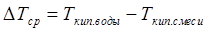(26)
∆T_{ср} = 135,9 – 109,6 = 26,3^{о}С
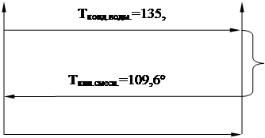
Рисунок 10.8 – Температурная диаграмма для определения средней движущей силы
процесса теплопередачи

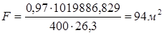

3.6.2. Определение расхода воды в дефлегматоре.
При расчете теплового баланса дефлегматора принимается, что пары дистиллята подвергаются полной конденсации. Тогда расход охлаждающей воды составит:
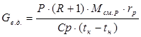(27)
где P – мольный расход продукта, кмоль/с; R – оптимальное флегмовое число; M_{см.}p – мольная масса продукта, кг/кмоль; r_{p} – удельная теплота фазового перехода, кДж/кг; Cp – теплоемкость воды, кДж/кг∙К; Cp = 4190 Дж/кг∙К; T_{к}, T_{н} – конечная и начальная температура охлаждения воды, °C. Обычно принимается T_{н} = 12°C; T_{к} = 45°C.
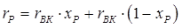(28)
где r_{p} – удельная теплота фазового перехода определенного компонента, кДж/кг;
r_{p} = 90∙0,95 + 88∙(1-0,95) = 89,9∙4190 = 376681 Дж/кг
M_{см.}p = 91,83 кг/кмоль
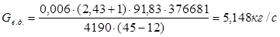

3.6.3. Расчет тепловой изоляции.
Основной целью расчета тепловой изоляции является выбор теплоизоляционного материала и расчет его толщины для минимизации тепловых потерь в окружающую среду и обеспечения требований техники безопасности. Расчет тепловой изоляции проводят из условий заданной температуры наружного слоя изоляции, которая не должна превышать 45°С. Толщину слоя теплоизоляционного материала определяют по формуле:
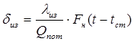(29)
где – температура внутреннего слоя изоляции t_{ст.} =45˚C; – теплопроводность слоя изоляции.
Примем температуру внутреннего слоя тепловой изоляции равной температуре среды в колонне: .
Выберем в качестве теплоизоляционного материала асбест с Вт/м∙К.
Величину тепловых потерь в окружающую среду рассчитаем по уравнению теплоотдачи:
, (30)
где – суммарный коэффициент теплоотдачи конвекцией и излучением, Вт/м² ∙К.
Вт/м² ∙К.
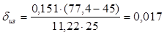м.

3.7. Гидравлический расчет.
Основной целью гидравлического расчета является определение гидравлических сопротивлений, которые возникают в процессе прохождения пара через ректификационную колонну из куба через контактные устройства в дефлегматор. Потери напора для всех ректификационных колонн позволяют рассчитать необходимое повышение температуры кипения смеси в кубе колонны.
(31)
где ΔР_{с} – сопротивление сухой тарелки, Па;
ΔР_{ж} – сопротивление слоя жидкости, Па;
ΔР_{б} – сопротивление за счет поверхностного натяжения жидкости, Па; (незначительно можно пренебречь).
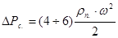(32)
где ω – скорость пара в горловине колпачка, м/с; определяется по объемному расходу пара и свободному сечению тарелки, м²/c.
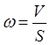(33)
Верхняя часть аппарата:
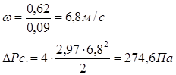
Нижняя часть аппарата:
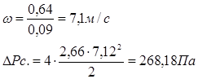
Сопротивление слоя жидкости:
(34)
где
hб – высота барботажного слоя жидкости на тарелке, м; ρ_{ж} – плотность жидкости, кг/м³; q – ускорение свободного падения (g=9,8м/с²).
hб = 0,055м
Верхняя часть аппарата:
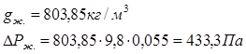
Нижняя часть аппарата:
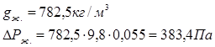
Полное гидравлическое сопротивление для верха и для низа колонны составляет:
Верхняя часть аппарата:
Нижняя часть аппарата:
3.8. Механический расчет основного аппарата.
Цель механического расчета ректификационной колонны является определение размеров отдельных частей и элементов колонны, которые удовлетворяли бы условиям технологической целесообразности, механической прочности и устойчивости.

3.8.1. Расчет толщины стенок и опоры аппарата.
Обечайка – это цилиндрический корпус аппарата, который работает, как правило, под избыточным внутренним или внешним давлением.
Опоры для аппаратов в химической промышленности выбираются из расчета максимальной нагрузки, которую опора должна выдержать, во время испытания. Материал опоры выбирается в зависимости от температуры рабочей среды, емкости аппарата и т.д. Выберем сталь В Ст3 сп3 ГОСТ 380-71.
Толщина стенки обечайки рассчитывается по уравнению:
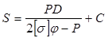(35)
где – давление в аппарате, МПа; – диаметр обечайки, мм; – предельно допускаемое напряжение для материала изготовления, МПа; – коэффициент прочности сварного шва, примем равным единице; – прибавка.
– прибавка на коррозию и эрозию, примем 1,0 мм;
– прибавка на минусовое отклонение по толщине листа, примем 0,7мм;
– технологическая прибавка, примем 0,51 мм.
Предельно допускаемое напряжение для данного материала равно МПа.
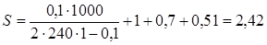мм.
По расчетам, толщина обечайки равняется 2,42, но по техническим требованиям толщина стенки должна составлять минимум 10 миллиметров.
Для подбора опор необходимо определить массу и нагрузку аппарата.
Определение массы аппарата.
Масса корпуса:
(36)
где Н – высота аппарата, м; π – геометрическая постоянная (π =3,14); D – диаметр колонны, м; s – толщина стенки, м; ρ – плотность стали, кг/м².
кг.
Масса крышки и днища:
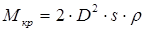(37)

где D – диаметр колонны, м; s – толщина стенки, м; ρ – плотность стали, кг/м³.
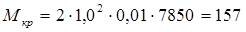кг.
Масса тарелок:
(38)
где N – действительное число тарелок; m_{m} – масса одной тарелки, кг.
кг.
Масса воды при испытании:
(39)
где π – геометрическая постоянная (π =3,14);
D – диаметр колонны, м;
s – толщина стенки, м [4];
ρ_{в} – плотность воды, кг/м² [2].
кг.
Масса аппарата:
(40)
кг
кг
кг
Переведем в МН:
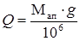(41)
где М_{ап} – масса аппарата, кг; g – ускорение свободного падения (g=9,8м/с²).
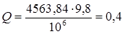МН
Подберем опору по таблице 10.3.

Таблица 10.3 – Основные размеры цилиндрических опор для колонных аппаратов
Q, MH | Д, мм | D₁, мм | D₂, мм | D_{б}, мм | S₁, мм | S₂, мм | S₃, мм | d₂, мм | d_{б}, мм | Число болтов, Z_{б}
0,4 | 1200 | 100 | 200 | 500 | 150 | 240 | 140 | 50 | 45 | 32

3.8.2. Расчет и подбор патрубков для подвода и отвода потоков, подбор фланцевых соединений.
Присоединение трубной арматуры к аппарату, а также технологических трубопроводов для подвода и отвода различных жидких и газообразных продуктов производиться с помощью штуцеров или вводных труб. По условиям работоспособности чаще всего применяются разъемные соединения (фланцевые штуцера).
В химических аппаратах для разъемного соединения составных корпусов и отдельных частей применяются фланцевые соединения, преимущественно круглой формы. На фланцах присоединяются к аппаратам трубы, арматура и т.д.
Диаметр условного прохода (внутренний диаметр) штуцеров для подвода и отвода продуктов рассчитывается на основе уравнения массового расхода и округляется до ближайшего стандартного значения
Расчет диаметра патрубков для отвода и подвода проводится по уравнению:
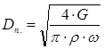(42)
где G – определенный расход, кг/с; π – геометрическая постоянная (π = 3,14); ω – скорость движения маловязкой жидкости под давлением, м/с; ρ – плотность потока, при определенных условиях, определяется по формуле (17), кг/м³.
Вход исходной смеси:
=0,0051кг/кг Т_{f} =95,4˚C
w=2м/с
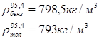
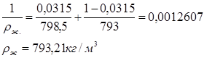
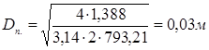
Выход кубового остатка:
0,00038кг/кг Т_{w} =109,6˚C
w=0,1м/с
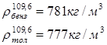
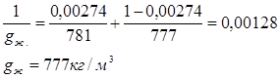
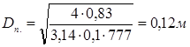
Вход флегмы:
0,012кг/кг Т_{p} =81˚C
w=20м/с
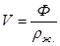(43)
(44)
где R – оптимальное флегмовое число; P – массовый расход продукта, кг/с.
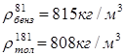
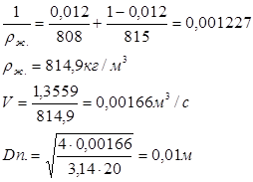
Выход пара:
Т_{р} =81˚C
w=30м/с
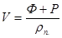(45)
Плотность пара определяется по формуле (13):
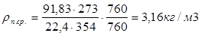
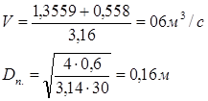
Выход жидкости из куба:
Т_{w} =109,6˚C
w=1м/с
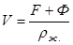(46)
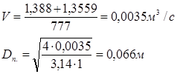
Вход пара:
Т_{w} =109,6˚C
w=25м/с
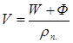(47)
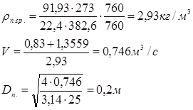

Таблица 10.4 – Размеры фланцевых штуцеров с внутреннем базовым давлением
Назначение | Dy, мм | Df, мм | Db, мм | D, мм | dн, мм | h, мм | dб, мм | z | s, мм
Выход пара | 150 | 315 | 280 | 174 | 160 | 18 | 16 | 8 | 3,5
Вход флегмы | 32 | 140 | 110 | 38 | 48 | 12 | 14 | 4 | 3
Вход пара | 200 | 370 | 355 | 225 | 210 | 20 | 16 | 8 | 3,5
Выход жидкости из куба | 80 | 205 | 170 | 97 | 85 | 14 | 16 | 4 | 3,5
Выход кубового остатка | 125 | 260 | 225 | 148 | 135 | 14 | 16 | 4 | 3,5
Вход исходной смеси | 32 | 140 | 110 | 38 | 48 | 12 | 14 | 4 | 3
Для манометра | 25 | 100 | 75 | 60 | 33 | 8 | 12 | 4 | 3
Для указателя уровня | 20 | 90 | 65 | 50 | 26 | 8 | 12 | 4 | 3
Для установки уровнемера | 25 | 100 | 75 | 60 | 33 | 8 | 12 | 4 | 3
Для термометра ртутного | 25 | 100 | 75 | 60 | 33 | 8 | 12 | 4 | 3

3.8.3. Подбор крышек, днищ для колонных аппаратов.
Днища являются одним из основных элементов химических аппаратов. Цилиндрические цельносварные корпуса как горизонтальных, так и вертикальных аппаратов, ограничиваются днищами. Наиболее распространенной формой днищ в сварных химических аппаратах является эллиптическая форма с отбортовкой на цилиндр.

Таблица 10.5 – Размеры эллиптических отбортованных стальных днищ
с внутренними базовыми диаметрами, мм
D_{вн} | S, мм | h, мм | h_{в}, мм | F_{в}, м² | V_{в}, м³
1000 | 4 | 50 | 250 | 1,24 | 0,17

Тема 3.6. Сушка и кристаллизация

ПЗ № 11: Выбор и обоснование конструкции сушилки

Сушкой называют процесс удаления влаги из твердых влажных, пастообразных или жидких материалов (суспензий) путем ее испарения и отвода образовавшихся паров. Это сложный тепломассообменный процесс. Скорость его во многих случаях определяется скоростью внутридиффузионного переноса влаги в твердом теле.
Сушке подвергают пищевые материалы, находящиеся в различном и агрегатном состоянии, а именно: гранулированные, формованные и зернистые материалы; пастообразные материалы; растворы и суспензии.
Сушилки, применяемые в пищевой промышленности, отличаются разнообразием конструкций и подразделяются по способу подвода теплоты (конвективные, контактные и др.); по виду используемого теплоносителя (воздух, газ, пар, топочные газы); по величине давления в сушилке (атмосферные и вакуумные); по способу организации процесса (периодического или непрерывного действия); по схеме взаимодействия потоков (прямоточные, противоточные, перекрестного и смешанного тока).
Конвективные сушилки, среди которых простейшими являются камерные (рисунок 11.1), представляют собой корпус, внутри которого находятся вагонетки. На полках вагонеток помещается влажный материал. Теплоноситель нагнетается в сушилку вентилятором, нагревается в калорифере и проходит над поверхностью высушиваемого материала или пронизывает слой материала снизу вверх. Часть отработанного воздуха смешивается со свежим воздухом. Эти сушилки периодического действия работают при атмосферном давлении. Их применяют в малотоннажных производствах для сушки материалов при невысоких температурах в мягких условиях. Камерные сушилки имеют низкую производительность и отличаются неравномерностью сушки продукта.

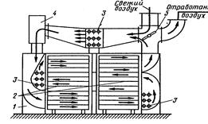
Рисунок 11.1 – Камерная сушилка:
1 – корпус; 2 – вагонетка; 3 – калориферы; 4 – вентилятор; 5 – шибер
Туннельные сушилки (рисунок 11.2) используют для сушки сухарей, овощей, фруктов, макарон и других продуктов. По организации процесса эти сушилки относятся к сушилкам непрерывного действия. Сушилки представляют собой удлиненный прямоугольный корпус, в котором перемещаются по рельсам тележки с высушиваемым материалом, расположенным на полках тележек. При этом время пребывания тележек в сушильной камере равняется продолжительности сушки. Сушка материала достигается за один проход тележек. Свежий воздух засасывается вентилятором и поступает, нагреваясь в калориферах, в сушилку. Перемещение тележек происходит с помощью толкателя. Сушилка имеет самоотворяющиеся двери.

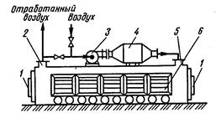
Рисунок 11.2 – Туннельная сушилка:
1 – двери; 2 – газоход; 3 – вентилятор; 4 – калорифер; 5 – корпус;
6 – тележки с материалом

Горячий воздух взаимодействует в сушилке с материалом в прямотоке либо в противотоке. В ряде случаев в туннельных сушилках возможно осуществить рециркуляцию воздуха и его промежуточный подогрев в сушильной камере. Калориферы и вентиляторы устанавливают на крыше сушилки, сбоку или в туннеле пол сушилкой. Отработанный воздух из сушилки выбрасывается через газоход.
Ленточные многоярусные конвейерные сушилки применяют для сушки макаронных изделий, сухарей, фруктов, овощей, крахмала и др. Влажный материал загружается через верхний загрузочный бункер, кик показано на рисунке 11.3, или боковой и поступает на верхний перфорированный, ленточный конвейер, на котором перемешается вдоль сушильной камеры, и затем пересыпается на нижерасположенный конвейер. С нижнего конвейера высушенный материал поступает в разгрузочный бункер или на приемный конвейер. Пересыпание материала с ленты на ленту способствует его перемешиванию, что, в свою очередь, увеличивает скорость сушки. Чтобы материал направленно пересыпался с вышерасположенного конвейера на нижерасположенный устанавливают направляющие лотки. Воздух нагнетается вентилятором, проходит через, калорифер и направляется в сушильную камеру, где пронизывает слой материала на каждой перфорированной ленте. Для промежуточного подогрева воздуха под лентами каждого конвейера находится калорифер, выполненный из оребренных труб.

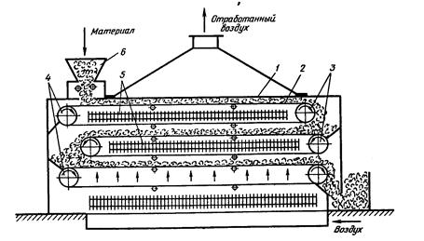
Рисунок 11.3 – Ленточная сушилка:
1 – корпус; 2 – ленточный конвейер; 3 – ведущие барабаны; 4 – ведомые барабаны;
5 – калориферы; 6 – бункер с загрузочным устройством

Ленточные сушилки бывают прямоточными и противоточными. В таких сушилках может быть предусмотрена рециркуляция воздуха, благодаря промежуточному подогреву и рециркуляции воздуха в ленточных сушилках достигаются мягкие условия сушки.
Шахтные сушилки с движущимся слоем (рисунок 11.4) применяют дня сушки зерновых сыпучих материалов. По оси сушилки расположены трубы для подачи, теплоносителя. Трубы оканчиваются жалюзи для равномерного распределения теплоносителя по сечению сушилки. Система подвода и циркуляции теплоносителя разделяет объем сушилки на две зоны. В первой зоне используется теплота теплоносителя, выходящего из второй зоны. В первой зоне удаляется в основном поверхностная влага, во второй – внутренняя. Предварительно теплоноситель, поступающий во вторую зону, может осушаться в конденсаторе второй зоны. В верхней части сушилки оба потока объединяются и подаются газодувкой после подогрева в калорифере в первую зону сушилки. Выгрузка высушенного материала осуществляется непрерывно полочным дозатором.

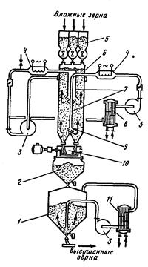
Рисунок 11.4 – Шахтная сушильная установка для сушки зерновых материалов:
1 – бункер-холодильник; 2 – промежуточный бункер; 3 – газодувки; 4 – калориферы;
5 – бункер; 6 – шахта; 7 – трубы для подвода теплоносителя; 8 – холодильник-конденсатор; 9 – жалюзи; 10 – дозатор; 11 – холодильник

Сушилки с псевдоожиженным слоем являются аппаратами непрерывного действия и применяются как для удаления поверхностной и слабосвязанной влаги, так и для удаления связанной и из мелкозернистых и зерновых материалов. Сушилки с псевдоожиженным слоем изготовляют вертикальными и горизонтальными с одной или несколькими секциями. Схема односекционной сушилки представлена на рисунке 11.5.

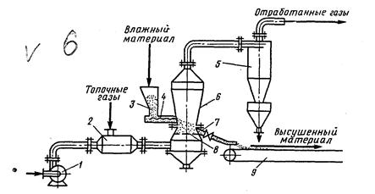
Рисунок 11.5 – Односекционная сушилка с псевдоожиженым слоем:
1 – вентилятор; 2 – калорифер; 3 – бункер; 4 – шнек; 5 – циклон;
6 – корпус сушилки; 7 – выгрузной патрубок; 8 – газораспределительная решетка;
9 – конвейер
Влажный материал непрерывно подается в сушилку. Теплоноситель, нагнетаемый вентилятором, нагревается в калорифере и поступает в сушилку под газораспределительную решетку. Сушка материала происходит в зоне сушилки, примыкающей к газораспределительной решетке. Высушенный материал удаляется из сушилки через патрубок. Отходящие из сушилки газы очищаются от пыли в циклоне и выбрасываются в атмосферу.
Недостаток односекционных сушилок – неравномерность сушки материала, для повышения равномерности сушки применяют многосекционные сушилки. Секционирование аппаратов достигается делением с помощью перегородок всего объема аппарата, а значит, и слоя материала на ряд горизонтальных секций вертикальными перегородками пли на вертикальные секции горизонтальными перфорированными перегородками.
Вибросушилки применяют для сушки плохоожижаемых материалов: влажных тонкодисперсных, полидисперсных, комкующихся и т.д., которых в промышленности большинство. Воздействие на слой дисперсного материала низкочастотных колебаний интенсифицирует тепломассообменные процессы в слое и открывает широкие возможности для создания высокоэффективных сушилок перекрестного тока, приближающихся по полю распределения температур и концентраций к аппаратам идеального вытеснения.
Виброаэропсевдоожиженный (виброкипящий) слой может быть создан в аппаратах разнообразных конструкций: вертикальных, горизонтальных и лотковых.
Наибольшее применение нашли лотковые сушилки, наклоненные под небольшим углом к горизонту (рисунок 11.6).

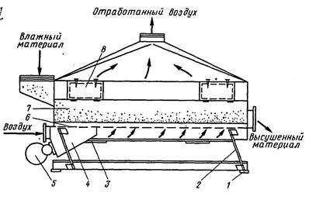
Рисунок 1.6 – Вибросушка:
1 – амортизатор; 2 – пружина; 3 – выгрузочный люк; 4 – вибратор: 5 – двигатель;
6 – газораспределительная решетка; 7 – желоб: 8 – смотровое окно

Привод сушилки состоит из маятникового двигателя – вибратора направленного действия с регулируемым балансом.
Наибольшее практическое значение для проведения тепломассообменных процессов имеет виброаэропсевдоожиженный слой, образуемый одновременно потоком газа через слой и низкочастотной вибрацией.
Вибрационные сушилки используют дня сушки картофельной крупки на картофелеперерабатывающих заводах.
Барабанные сушилки применяют для сушки свекловичного жома, зерно-картофельной барды, кукурузных ростков и мезги, зерна и сахара-песка. Сушка в барабанных сушилках происходит при атмосферном давлении. Теплоносителем являются воздух либо топочные газы.
Барабанные сушилки (рисунок 11.7) имеют цилиндрический полый горизонтальный барабан, установленный под небольшим углом к горизонту. Барабан снабжен бандажами, каждый из которых катится по двум опорным роликам и фиксируется упорными роликами.

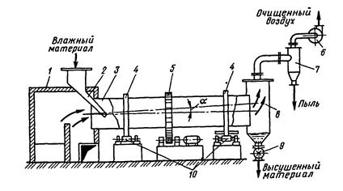
Рисунок 11.7 – Барабанная сушка:
1 – топка; 2 – бункер; 3 – барабан; 4 – бандажи; 5 – зубчатое колесо;
6 – вентилятор; 7 – циклон; 8 – приемный бункер; 9 – шлюзовой питатель;
10 – опорные ролики

Барабан приводится во вращение от электропривода с помощью насаженного на барабан зубчатого колеса. Частота вращения барабана не превышает 5...8 мин⁻¹. Влажный материал поступает в сушилку через питатель. При вращении барабана высушиваемый материал пересыпается и движется к разгрузочному отверстию. За время пребывания в барабане материал высушивается при взаимодействии с теплоносителем – в данном случае с топочными газами, которые поступают в барабан из топки.
Для улучшения контакта материала с сушильным агентом в барабане устанавливают внутреннюю насадку, которая при вращении барабана способствует перемешиванию материала и улучшает обтекание его сушильным агентом. Тип насадки выбирают в зависимости от свойств материала. На рисунке 11.8 показаны некоторые типы внутренних насадок.

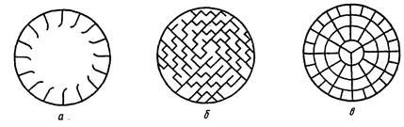
Рисунок 11.8 – Внутренние распределительные насадки барабанов:
а – подъемно-лопастная: б – распределительная (полочная);
в – перевалочная (ячейковая)

Подъемно-лопастную насадку используют для сушки крупнокусковых и склонных к налипанию материалов. Для сушки мелкокусковых, сыпучих материалов применяют распределительную насадку. Пылящие, тонкодисперсные материалы сушат в барабанах, снабженных, перевалочной (ячейковой) насадкой.
Газы и материал могут двигаться прямотоком и противотоком. При прямотоке удается избежать перегрева материала, так как при этом горячие газы взаимодействуют с материалом с высокой влажностью. Чтобы исключить большой унос пыли, газы просасываются через барабан вентилятором со скоростью 2... 3 м/с. Перед выбросом в атмосферу отработанные газы очищаются в циклоне.
Вальцовые сушилки (рисунок 11.9) предназначены для сушки жидких и пастообразных материалов: всевозможных паст, кормовых дрожжей и других материалов.
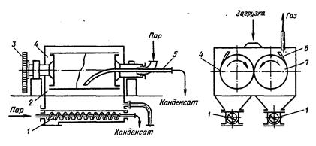
Рисунок 11.9 – Вальцовая сушилка:
1 – досушиватель; 2 – корпус; 3 – привод; 4 – ведущий валец;
5 – сифонная трубка; 6 – нож; 7 – ведомый валец

Греющий пар поступает в вальцы, вращающиеся навстречу друг другу с частотой 2...10 мин⁻¹, через полую цапфу, а конденсат выводится через сифонную трубу. Материал загружается сверху между вальцами и покрывает их тонкой пленкой, толщина которой определяется регулируемым зазором между вальцами.
Высушивание материала происходит в тонком слое за полный оборот вальцов. Подсушенный материал снимается ножами вдоль образующей каждого вальца. В случае необходимости досушки материала вальцовую сушилку снабжают гребковыми досушивателями.
Распылительные сушилки предназначены для сушки растворов суспензий и пастообразных материалов. Сушкой распылением получают сухое молоко, молочно-овощные концентраты, пищевые и кормовые дрожжи, яичный порошок и другие продукты.
Распылительные сушилки представляют собой в большинстве случаев коническо-цилиндрический аппарат, в котором происходит диспергирование материала при помощи специальных диспергаторов в поток теплоносителя. В качестве диспергаторов применяют центробежные распылители, пневматические и механические форсунки.
При непосредственном контакте теплоносителя – воздуха с распыленным материалом почти мгновенно протекает тепломассообменный процесс. Продолжительность пребывания материала в сушилке не превышает 50 с.
Преимущество распылительных сушилок – возможность использования теплоносителей с высокой температурой даже для сушки термолабильных материалов.
Однако распылительные сушилки имеют сравнительно небольшой удельный съем влаги в пределах до 20 кг/м³ большой расход теплоносителя и, как следствие, значительную материало- и энергоемкость.
При механическом методе распыления используются форсунки (рисунок 11.10), в которые жидкость подается при давлении 2,5...20 МПа.

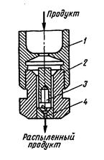
Рисунок 11.10 – Центробежная механическая форсунка:
1 – патрубок для подвода продукта; 2 – корпус; 3 – завихритель; 4 – сопло

Качество распыления зависит от степени турбулентности струи, выходящей из сопла форсунки. Для создания турбулентности в форсунке имеется насадка с тангенциальными канавками для закручивания потока. Распад струй на капли вызван асимметричными и волнообразными колебаниями внутри струн, возникающими в результате турбулентности, взаимодействия газа и струи жидкости и влияния сил поверхностного натяжения. Размер капель зависит от конструкции форсунки, скорости истечения жидкости из форсунки и физических свойств жидкости и газа. Диаметр капель уменьшается при увеличении давления в форсунке, снижении вязкости и поверхностного натяжения жидкости, а также при уменьшении диаметра отверстия сопла форсунки.
Механические форсунки делятся на струйные и центробежные. Механические форсунки применяют в основном для грубого и тонкого распыления раствора. Для этих форсунок характерна сложность регулирования производительности, но они просты по конструкции и имеют низкие энергозатраты при эксплуатации.
В пневматических форсунках распыление происходит скоростной струей газа или пара, который подается под давлением 0,1...0,6 МПа. Такими форсунками распыляют растворы, пасты, эмульсии, мелкодисперсные суспензии.
Широкое распространение получило распыление центробежными дисками, вращающимися с частотой до 40000 мин⁻¹, в поток теплоносителя. На рисунке 11.11 представлены две конструкции распылительных дисков. Выброс жидкости из диска, в котором она приобретает вращательное движение, происходит через каналы, образованные лопатками, либо через форсунки и сопла.
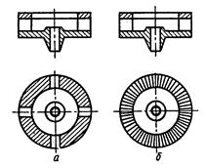
Рисунок 11.11 – Распылительные диски:
а – 4-лопастный; б – 24-лопастный

С увеличением числа каналов возрастает производительность сушилки. Диски различаются диаметром и шириной канала. Использование сопловых дисков может приводить к наростам влажного материала на стенках сушилки.
Расстояние полета частицы зависит от диаметра капель, их скорости на выходе из диска, физических свойств раствора и теплоносителя, от расхода теплоносителя и раствора, схемы взаимодействия потоков.
Центробежное распыление суспензий имеет ряд преимуществ, а именно: позволяет распылять суспензии с широким распределением частиц по размерам, при этом качество распыления не зависит от расхода суспензии.
Существенные особенности конструкции распылительных сушилок – число и способ установки распылителей, места ввода и вывода теплоносителя. По схемам взаимодействия потоков теплоносителя и материала сушилки бывают прямоточными, противоточными и со сложным взаимодействием потоков.
Сушилки с центробежными распылителями работают в большинстве случаев по прямоточной схеме. Процесс характеризуется интенсивными радиальными потоками газа и материала от диска к стенкам камеры. Если диск расположен недалеко от потолка, то может иметь место отложение продукта на стенке потолка. Для предотвращения образования наростов в зону между потолком и факелом подводится теплоноситель.
Наиболее эффективно работает сушилка, когда теплоноситель подводится к корню факела распыла. При этом тепломассообмен происходит на горизонтальном участке от факела до стенки камеры. Для подвода теплоносителя используют газовые диспергаторы.
Часто распылительные сушилки работают в комплекте с сушилками с псевдоожиженным или виброаэропсевдоожиженным слоем, которые применяются как вторая ступень сушки для удаления связанной влаги.
Двухступенчатая сушильная установка, первая ступень которой – распылительная сушилка, а вторая – сушилка с псевдоожиженным слоем, представлена на рисунке 11.12.

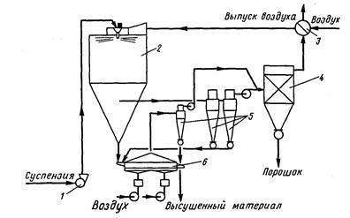
Рисунок 11.12 – Схема двухступенчатой сушильной установки:
1 – насос; 2 – распылительная сушилка; 3 – теплообменник; 4 – ленточный фильтр;
5 – циклоны; 6 – сушилка с псевдоожиженым слоем

Высушиваемый материал подается насосом в распылительную сушилку с центробежным распылителем. Подсушенный твердый материал из конической части сушилки подается секторным дозатором в сушилку с псевдоожиженным слоем на досушку. Выходящий из сушилок воздух очищается в циклонах и мешочном фильтре и либо выбрасывается в атмосферу, либо нагревается в теплообменнике и вновь поступает в распылительную сушилку. Отделенная в циклонах пыль может подаваться в сушилку с псевдоожиженным слоем.
Сушильная установка с разбрызгивающим диском, предназначенная для сушки пастообразных продуктом, например отфильтрованных осадков, показана на рисунке 11.13. Влажный материал сгружается в коническую часть сушилки шнековым дозатором. Материал перемешивается в конической части сушилки рамной мешалкой и попадает на разбрызгивающий диск, который отбрасывает материал к стенкам сушилки. Горячий газ подается в нижнюю часть конуса под разбрызгивающий диск и через кольцевую щель, образуемую диском и корпусом, поступает в сушилку, формируя псевдоожиженный слой в конической части сушилки. По мере высыхания частицы материала выносятся из сушилки и улавливаются в циклоне.
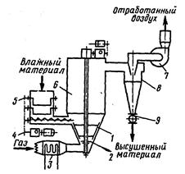
Рисунок 11.13 – Cхема сушилки для сушки пастообразных материалов:
1 – перемешивающее устройство; 2 – распределительный диск; 3 – калорифер;
4 – электродвигатель; 5 – загрузочный бункер; 6 – сушилка; 7 – вентилятор;
8 – циклон; 9 – шлюзовой дозатор

Такие сушилки используют в агрегатах с распылительной сушилкой или самостоятельно. Разработаны схемы с замкнутым контуром для сушки материалов, окисляющихся кислородом воздуха, а также для сушки взрывоопасных материалов.
Сублимационные сушилки применяют для сушки ценных пищевых продуктов, когда к высушенному продукту предъявляют высокие требования в отношении сохранения его биологических свойств при длительном хранении, например мяса в замороженном состоянии, овощей, фруктов и других продуктов. Сублимационную сушку проводят в глубоком вакууме при остаточном давлении 133,3 …13,3 Па (1,0…0,1 мм рт. ст.) и при низких температурах.
При сублимационной сушке замороженных продуктов находящаяся в них влага в виде льда переходит непосредственно в пар, минуя жидкое состояние.
Перенос влаги в виде пара от поверхности испарения происходит путем эффузии, т.е. свободного движения молекул пара без взаимных столкновений друг с другом.
Сублимационная сушилка (рисунок 11.14) состоит из сушильной камеры (сублиматора), в которой расположены пустотелые плиты, и конденсатора-вымораживателя.

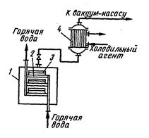
Рисунок 11.14 – Сублимационная сушилка:
1 – сушильная камера; 2 – плита; 3 – противень; 4 – конденсатор-вымораживатель

В плитах циркулирует горячая вода. Высушиваемый материал в противнях размещается на плитах. Противни имеют специальные бортики, которые обеспечивают воздушную прослойку между плитами и противнями. Теплота от плит к противням передается за счет радиации. Образовавшаяся при сушке паровоздушная смесь из сублиматора поступает в конденсатор-вымораживатель – кожухотрубный теплообменник, в межтрубном пространстве которого циркулирует хладагент – аммиак. Конденсатор-вымораживатель включают в циркуляционный контур с испарителем аммиачной холодильной установки и соединяют с вакуум-насосом, предназначенным для отсасывания несконденсировавшихся газов. В трубах конденсатора происходят конденсация и вымораживание водяных паров. Обычно сублимационные сушилки имеют два попеременно работающих конденсатора: в то время как в одном конденсаторе происходят конденсация и замораживание, другой размораживается для удаления льда.
Влагу удаляют из материала в три стадии. На первой стадии при снижении давления в сушильной камере происходят самозамораживание влаги и сублимация льда за счет теплоты, отдаваемой материалом. При этом удаляется до 15% всей влаги. Вторая стадия – сублимация, при которой удаляется основная часть влаги. На третьей стадии тепловой сушки удаляется оставшаяся влага.
По энергоемкости сублимационная сушка приближается к сушке при атмосферном давлении.
Терморадиационная сушилка применяется, например, для термообработки зерновых материалов, таких, как фасоль, горох, ячмень и др. При сушке инфракрасными лучами теплота для испарения влаги подводится термоизлучением. Генератором, излучающим теплоту, являются специальные лампы или нагретые керамические или металлические поверхности.
При сушке термоизлучением на единицу поверхности материала в единицу времени приходится значительно больше теплоты, чем при сушке нагретыми газами или при контактной сушке. Процесс сушки значительно ускоряется. Так, продолжительность сушки инфракрасными лучами тонкослойных материалов сокращается в 30…100 раз.
На рисунке 11.15 представлена схема радиационной сушилки с излучателями, обогреваемыми газами.

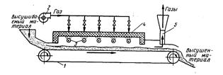
Рисунок 11.15 – Радиационная сушилка:
1 – конвейер; 2 – газодувки; 3 – газовые горелки; 4 – излучатель;
5 – выхлопная труба

Газовые радиационные сушилки проще по конструкции и дешевле сушилок, оборудованных лампами. Излучатели нагреваются газом, сжигаемым непосредственно под излучателями, или же топочными газами, поступающими внутрь излучателей. Выбор излучателей определяется свойствами высушиваемого материала.
Для интенсификации сушки сушилки должны работать в осциллирующем режиме, чтобы термодиффузионный поток влаги, направленный вследствие температурного градиента внутрь материала, не препятствовал диффузии влаги с поверхности.
Высокочастотные сушилки в последнее время нашли применение для выпечки толстослойных изделий, например тортов. При высокочастотной сушке можно регулировать температуру к влажность не только на поверхности, но и по толщине материала.
СВЧ-сушилка (рисунок 11.16) состоит из лампового высокочастотного генератора и сушильной камеры, внутри которой находится ленточный конвейер. Переменный ток к сети частотой 50 Гц поступает в выпрямитель, а затем в генератор, где преобразуется в переменный ток высокой частоты. Этот ток подводится к пластинам конденсатора, которые расположены с обеих сторон ленточного конвейера.
Под действием поля высокой частоты ионы и электроны материала меняют направление движения синхронно с изменением знака заряда пластин конденсатора. Дипольные молекулы получают вращательное движение, а неполярные поляризуются из-за смешения их электрический зарядов.

В результате этих процессов в материале выделяется теплота и материал нагревается. Изменяя напряженность электрического поля, можно регулировать скорость сушки.

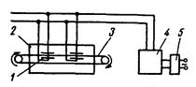
Рисунок 11.16 – СВЧ-сушилка:
1 – пластинка конденсатора; 2 – сушильная камера; 3 – ленточный конвейер;
4 – ламповый высокочастотный генератор; 5 – выпрямитель

При высокочастотной сушке требуются высокие удельные расходы энергии (2,5...5 кВтч на 1 кг испаренной влаги). Конструкция высокочастотных сушилок более сложная и дорогая, чем конвективных и контактных. Поэтому высокочастотные сушилки целесообразно применять для термообработки дорогостоящих пищевых продуктов.

КОНТРОЛЬНЫЕ ВОПРОСЫ:
1. Какой процесс называют сушкой?
2. По каким параметрам подразделяют конструкции сушилок?
3. Какие известны конструкции конвективных сушилок?
4. Какие известны конструкции контактных сушилок?
5. Какие материалы целесообразно сушить в конвективных сушилках, а какие – в контактных?
6. Какие продукты сушат в распылительных сушилках? Почему в ряде случаев сушильные установки делают двухступенчатыми?
7.Каким путем теплота теплоносителя к материалу передается в конвективных и контактных сушилках?
8. Какие специальные виды сушки известны?
9. В каких случаях применяют сублимационную сушку? На чем она основана?
10. Какие преимущества и недостатки имеют СВЧ-сушилки?

Раздел 4. Механические процессы и аппараты

Тема 4.1. Измельчение твердых тел

ПЗ № 12: Расчет оборудования для дробления и измельчения.
Подбор оборудования для измельчения твердых материалов по ГОСТу

Расчет дробилки
Задачей расчета является определение основных параметров щековой дробилки по исходным данным. Основными параметрами для расчета являются угол захвата а между неподвижной и подвижной щеками; наивыгоднейшая частота вращения эксцентрикового вала n, об/с, производительность машины П, м³/ч; мощность привода N, кВт наибольшее усилие дробления Q, Н; продольный и поперечный профиль футеровок; маховый момент маховика при котором обеспечивается достаточная равномерность хода машины.
Исходными данными при определении параметров являются физико-механические свойства дробильного материала, фракционный состав готового продукта. Для осуществления нормального процесса дробления необходимо обеспечить захват исходного материала рабочим органам дробилки. Угол захвата должен быть таким, чтобы при нажатии качающейся щеки дробимый материал не выскочил из камеры дробления вверх (рисунок 12.1).
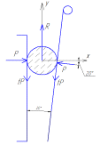
Рисунок 12.1 – Схема для определения угла захвата

Для исключения возможного выдавливания материала вверх необходимо, чтобы угол между дробящимися плитами был меньше двойного угла трения:
(1)
где б – угол захвата; φ – угол трения материала по металлу. По данным ВНИИ Стройдормаша, угол захвата для более надежной работы дробилки принимают в пределах (18-240), примем б = 20°.
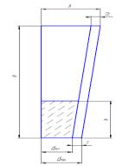
Рисунок 12.2 – Схема для определения частоты вращения.

Частота вращения эксцентрикового вала n, об/мин, определяется по формуле (2):
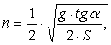(2)
где n – частота вращения эксцентрикового вала, с⁻¹; б – угол захвата, б = 20°; S – ход подвижной щеки у выходной щеки дробилки, м.

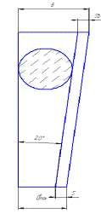
Рисунок 12.3 – Схема для определения хода подвижной щеки

(3)
где S – ход щеки, мм; dmax – максимальная величина выходящего материала, d = 250 мм.
Подсчитаем частоту вращения эксцентричного вала:
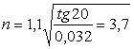(4)
Найдем средний размер продукта
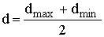(5)
где - наименьшая ширина выходной щели, м; - наибольшая ширина выходной щели, м.
(6)
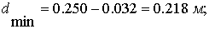
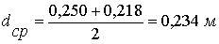
Определим степень дробления
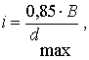(7)
-диаметр готового продукта, = 0,250 ;
i-степень дробления.
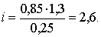
– длина камеры дробления.
Глубину камеры дробления , найдем по формуле:
(8)
где - ширина загрузочного отверстия,
Определение производительности
Определяем производительность (м³/ч) камеры дробления по формуле:
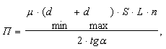(9)
где n – частота вращения эксцентрикового вала, n = 3,7 с⁻¹; μ – коэффициент разрыхления выпадающей из выпускной щели массы продукта, μ = (0,30…0,65), выбираем μ = 0,5; L – длина камеры дробления, м; S – ход подвижной щеки у выходной щеки дробилки, S = 0,015 м; 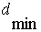- наименьшая ширина выходной щели, м; - наибольшая ширина выходной щели, м; б – угол захвата, б = 20°. Тогда окончательно получим:
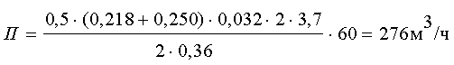
Расчет усилия дробления
Максимальное усилие дробления находим по формуле:
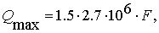
где Qmax – максимальное усилие; F – площадь дробящей плиты, м2.
(11)
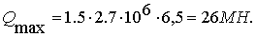
Определение мощности привода
Мощность привода дробилки (кВт) определяется следующим образом:
Получим:
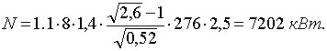
После определения мощности привода можно определить работу дробления по формуле
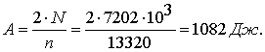(13)

Определение параметров маховика
Целью расчета является определение геометрических параметров и массы маховика. Основной характеристикой маховика является его маховой момент (кгм²), определяемый по формуле:
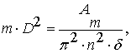(14)
где m – масса маховика, кг; D – диаметр маховика, м; n – частота вращения вала, с-1; - степень неравномерности работы маховика дробилки, примем .
- работа, выполняемая за счет накопления энергии, определяется по формуле
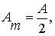(15)
где А – работа дробления
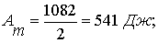
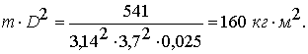
Определим конструктивные параметры – массу и диаметр по формулам:
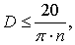(16)
где 20 – окружная скорость на ободе.
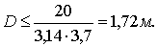
Массу маховика определим из выражения
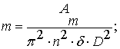(17)
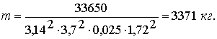
Обычно на дробилках ставится на концах эксцентрикового вала, один из которых является приводным шкивом, но в последнее время ряд предприятий выпускают дробилки с одним маховиком.
Расчет на прочность подвижной дробящей плиты
Для расчета на прочность подвижные щеки рассчитываются на изгиб, как балки на двух опорах при действии распределенной нагрузки q и силы приложенной на расстоянии l/2 от нижней опоры (рисунок 12.4). В качестве материала подвижной щеки выбираем сталь [Б1] ГОСТ 4543-71, . Предел прочности стали при изгибе рассчитывается по формуле
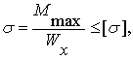(18)
где - максимальный изгибающий момент в расчетном сечении;
- момент сопротивления поперечного сечения щеки; - предел прочности стали дробящей плиты.

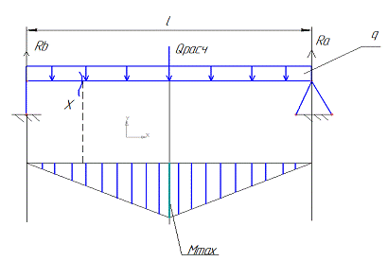
Рисунок 12.4 – Эпюра

Найдем изгибающий момент.
Реакции опор
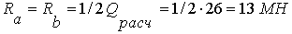(19)
Найдем максимальный изгибающий момент:
Сумма моментов вокруг точки b:
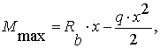(20)
где Rb=13 MH, x=(0; l/2).
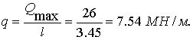(21)
При х=0:
При х=l/2
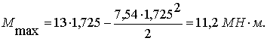

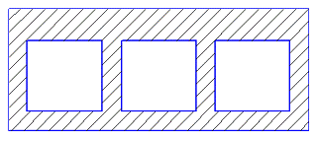
Рисунок 12.5 – Сечение подвижной щеки

После нахождения изгибающего момента, определяем момент сопротивления поперечного сечения щеки по формуле:
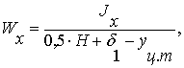(22)
где - момент инерции поперечного сечения; 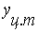- координата центра тяжести.
Координата центра тяжести определяется по формуле
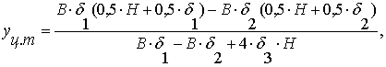(23)
где В – длина щеки; Н – общая высота рифления; – толщина щеки с рифлением и плиты; – толщина щеки до рифления; – толщина рифления.
Исходя из конструктивных размеров выполненного чертежа подвижной щеки, получим размеры: где В=3,45 м, Н=1,122 м, 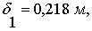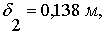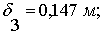
Следовательно, получим координату центра тяжести
Определим момент инерции поперечного сечения по формуле
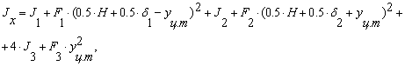(24)
где , ,-площади поперечных сечений; -моменты инерции поперечных сечений подвижной щеки. Получим для каждого сечения свои формулы:
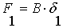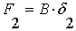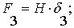(25)
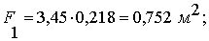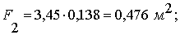
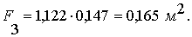
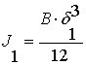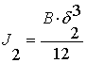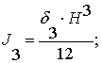
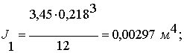
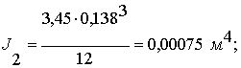
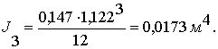
Момент инерции:
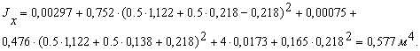
Найдем момент сопротивления поперечного сечения щеки:
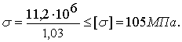

СПИСОК ЛИТЕРАТУРЫ

Основные источники:
- Драгилев А.И., Хромеенков В.М., Чернов М.Е. Технологическое оборудование. Хлебопекарное, макаронное и кондитерское. Учебник. – М.: Лань, 2016.

Дополнительные источники:
- Айнштейн В., Захаров М., Носов Г. Процессы и аппараты химической технологии. Общий курс. – В 2 кн. – М.: Лань, 2018.
- Баранов Д.А. Процессы и аппараты химической технологии. – М.: Лань, 2016.
- Луканин А.В. Инженерная биотехнология. Процессы и аппараты микробиологических производств. Учебное пособие. – М.: Инфра-М, 2016.
- Павлов К.Ф., Романков П.Г., Носков А.А. Примеры и задачи по курсу процессов и аппаратов химической технологии. Учебное пособие. – М.: Альянс, 2016.
- Шильман Л.З. Технологические процессы предприятий питания. – М.: ОИЦ «Академия», 2014.

